14 - ΕΛΟΚ / WKF - ChickenClub,
Η Απάτη των Νταν/ΕΛΟΚ. 26η Αναφορά: 31/3/2023. Ενημερώνεται και αναδημοσιεύεται κάθε τρεις μήνες! | Αρχική, Επικαιρότητα, Περιεχόμενα ΕΛΟΚ / WKF .

Σε πρώτη δημοσίευση από 16/12/2021 και αναδρομικά σε παλαιότερα άρθρα του www.karate.gr!
Πρόλογος του άρθρου από τον Θύμιο Περσίδη .
Οι Αποφάσεις της 16/12/2021 του ΕΔΔΑ στις "Δύο" και της 1/12/2022 στη "Μία" Προσφυγές "PERSIDIS vs GREECE"!
Το www.karate.gr, σαν συνέχεια του από το ΝΟΕ-1977 μέχρι το ΔΕΚ-1994 με εκδότη τον Θύμιο Περσίδη κυκλοφορούντος μηνιαίου αθλητικού περιοδικού "ΔΥΝΑΜΙΚΟ ΤΖΟΥΝΤΟ-ΚΑΡΑΤΕ" αρχικά και απλά "ΔΥΝΑΜΙΚΟ" αργότερα, είναι ένας "δημοσιογραφικός ιστότοπος", που γράφεται από έναν κορυφαίο γνώστη στον ειδικό χώρο του καράτε. Όσα πρόσωπα κρίνονται εδώ είναι αποδεδειγμένα δημόσια πρόσωπα και κρίνονται για πράξεις και παραλήψεις τους στους τομείς των δημόσιων αρμοδιοτήτων τους υπό τα ευρύτερα όρια κριτικής αξιολόγησης, όπως απαιτεί η διαφύλαξη του δημοσίου συμφέροντος για τον αθλητισμό, τον οποίο χρυσοπληρώνει ο Έλληνας φορολογούμενος!!!
Ως επί 17 χρόνια εκδότης του ανωτέρω περιοδικού και από τον Αύγουστο του 2004 ιδιοκτήτης-διαχειριστής του www.karate.gr, αλλά και ως υπέρ των σαράντα ετών διοικητικός αθλητικών ομοσπονδιών καράτε, έχω δικαστεί σε περισσότερες από 80 δίκες (Πρωτοδικείου, Εφετείου, Αρείου Πάγου κτλ.) σε αστικές, ποινικές και διοικητικές υποθέσεις με νίκες ή παραγραφές για τις περισσότερες από αυτές. Για δύο αστικές (με ασφαλιστικά) και μία ποινική (με μία αναίρεση δεκτή!) υποθέσεις, σύνολο 4+4+5=13 δίκες που έχασα, με αντικείμενο κυρίως τη συκοφαντική δυσφήμιση, είχα υποβάλει αντίστοιχα τρεις Προσφυγές (δύο το 2014 και μία το 2015, με κλικ εδώ) στο Ευρωπαϊκό Δικαστήριο Δικαιωμάτων του Ανθρώπου (ΕΔΔΑ) με ΠΑΡΑΠΟΝΑ για λανθασμένη εφαρμογή από τους Δικαστές υπέρμετρου περιορισμού στην ελευθερία της έκφρασης στα κείμενά μου, τα οποία αφορούσαν σε κριτικές αξιολογήσεις πράξεων δημοσίων προσώπων, παρ' όλο που υπέβαλα πάντα και σχετικές αποφάσεις του ΕΔΔΑ! Τις Προσφυγές αυτές τις είχα συντάξει μόνος μου χωρίς τη βοήθεια νομικού! Τέτοιες Προσφυγές υποβάλλονται στο ΕΔΔΑ περί τις 30.000 κάθε χρόνο από όλη την Ευρώπη και απορρίπτεται το 95% αυτών από το γραμματειακό πρωτόκολλο και την αρχική εκτίμηση του παραδεκτού της προσφυγής! Οι δικές μου πέρασαν και οι τρεις τα δύο αυτά στάδια μέσα στο ελάχιστο 5% για να δικαστούν!!!
Πριν όμως δικαστούν, το Νομικό Συμβούλιο του Κράτους (ΝΣΚ), που παρίσταται νομικά στο ΕΔΔΑ για την Ελληνική Κυβέρνηση, μού πρότεινε Συμβιβασμό με Αποζημίωση για παράβαση από τα δικαστήρια του άρθρου 6 περί μη δίκαιης δίκης και του άρθρου 10 περί ελευθερίας της έκφρασης της Ευρωπαϊκής Σύμβασης Δικαιωμάτων του Ανθρώπου (ΕΣΔΑ) αρχικά για τις δύο αστικές και μετέπειτα και για την ποινική! Αποδέχθηκα το Συμβιβασμό με την Αποζημίωση, διότι οι υποθέσεις είχαν αργήσει απαράδεκτα πάρα πολύ (εξίμισι χρόνια!), ενώ ήταν και οικονομικά συμφερότερος από το να εκδικαστούν! Η επιτυχία αυτή με κατέστησε το μόνο γνωστό Έλληνα Πολίτη, που χωρίς να είναι νομικός κατάφερε να δικαιωθεί σε τρεις ιδιόγραφες Προσφυγές του στο ΕΔΔΑ!!! Δεν υπάρχει δε καμιά αμφιβολία ότι η ανωτέρω πρόταση Συμβιβασμού αποτελεί παραδοχή ήττας, αφού το Δημόσιο δεν χαρίζει ούτε δεκάρα στον Πολίτη!
Το κυριότερο, όμως, είναι ότι το www.karate.gr αναγνωρίστηκε από το ΕΔΔΑ ως δημοσιογραφικό site υπό την ευρεία έννοια και μπορεί πλέον ελεύθερα να κρίνει αξιολογικά πράξεις και παραλήψεις δημοσίων προσώπων στους τομείς των δημοσίων καθηκόντων τους με ευρύτερα πλαίσια εκφράσεων από ότι των απλών ιδιωτών!!! Με βάση αυτό το ακλόνητο συμπέρασμα, οι αρμόδιες δημόσιες υπηρεσίες καλά θα κάνουν να μελετούν σε βάθος τις καταγγελίες, που κατά καιρούς υποβάλλω, και να διορθώνουν τις στρεβλώσεις, τις οποίες καταγγέλλω και τις οποίες "ανέχονται έως υποθάλπουν" χωρίς να ιδρώνει το αυτί τους!!!
"Η Δημοσίευση είναι η Ψυχή της Δικαιοσύνης" = "Όλα στο Φως!"
Το παρόν δημοσίευμα αποτελεί αναπόσπαστο μέρος του οικείου κεφαλαίου αλληλένδετων άρθρων και σχετικών 3000 περίπου σελίδων! Μόλις στέλνετε στους φίλους σας με SMS: "karate.gr", αμέσως ανοίγουν το karate.gr και διαβάζουν το τελευταίο άρθρο του!!!

Η ΕΛΟΚ δεν έχει Νταν και όμως πουλάει διπλώματα καράτε λειτουργώντας έξω από τον Σκοπό για τον οποίο πήρε την αθλητική αναγνώριση! Απονέμει βαθμούς Νταν χωρίς Εσωτερικό Κανονισμό σαν κοινός κλέφτης, χωρίς εξετάσεις, ώστε μόνο να εισπράττει, χωρίς Μητρώο Νταν, ώστε να μην ελέγχεται, και χωρίς αποδείξεις στο όνομα του κάθε κατόχου Νταν, ώστε να φοροδιαφεύγει, κλέβοντας εν ψυχρώ τα δικαιώματα της Πανελλήνιας Ομοσπονδίας Παραδοσιακού Καράτε!

Οι Απατεώνες-Εκμεταλλευτές αθλητών και γονιών με τα Νταν/ΕΛΟΚ!
Διπλώματα-μαϊμούδες με παράνομες αποδείξεις και αμαρτωλές εισπράξεις!
Υποθάλπει τους αθλητικούς εγκληματίες ο Λευτέρης Αυγενάκης στην εκτός Σκοπού ΕΛΟΚ!
Μέρος Α΄ --- Μέρος Β΄

Από την ίδρυσή της η ΕΛΟΚ είχε Σκοπό το αγωνιστικό ή μοντέρνο καράτε και για αυτό το Σκοπό αναγνωρίστηκε από τη ΓΓΑ! Αυτό επιβεβαιώθηκα και από τις αποφάσεις των Δικαστηρίων υπέρ της ΠΟΠΚ! Στη συνέχεια και επί 33 χρόνια ποτέ δεν ελέγχθηκε για τίποτα από την ανίκανη και άχρηστη ΓΓΑ με αποτέλεσμα να κολυμπάνε και οι δύο στη διαφθορά με εγκληματικές παραβάσεις του αθλητικού νόμου!

Copyright © 1945-2045: Θύμιος Περσίδης, Κυνηγός Απατεώνων από Χόμπι!
Εκ των Ιδρυτών της ΕΛΟΚ, τέως Γεν. Γραμματέας, Πρόεδρος και Επίτ. Πρόεδρος!
Πρόεδρος της Πανελλήνιας Ομοσπονδίας Παραδοσιακού Καράτε!!!
Εγκληματολόγος πάσης φύσεως αθλητικών εγκλημάτων των ΕΛΟΚ και ΓΓΑ!!!
Φόβος και τρόμος των παντός επιπέδου και ιδιότητας αθλητικών λαμόγιων!!!
Εντοπιστής μίζας, λαμογιάς και παρανομιών των διοικούντων την ΕΛΟΚ και την ΓΓΑ!!!
Από την 1/3/2023 καταγγέλθηκαν αναδρομικά από την 29/5/2021 όλες οι παρανομίες του Διοικητικού Συμβουλίου της ΕΛΟΚ σε όλες τις αρμόδιες υπηρεσίες με emails, ώστε να μην λένε ότι δεν ξέρουν!

Ε ν ό τ η τ ε ς (με κλικ)
Α – Η Διαχρονική Απάτη των ΝΤΑΝ της ΕΛΟΚ από το 1995 μέχρι σήμερα! 3
Β – Οι Πυραμίδες της Γκίζας με Ογκόλιθους και οι Πυραμίδες των ... Φαραώ Απατεώνων των Νταν/ΕΛΟΚ με ... Τούβλα!!! 5
Γ - Οι περίοδοι ανάπτυξης του μοντέρνου καράτε της ΕΛΟΚ και τα Νταν, που έδινε! 8
Δ - Τα Νταν της ΕΛΟΚ στα στιλ και οι υπεύθυνοι απατεώνες-καραγκιόζηδες! 12
Ε - Η "Εθνική Πυραμίδα" των μαϊμουδένιων Νταν/ΕΛΟΚ των Φαραώ της Απάτης των ΔΣ/ΕΛΟΚ! 14
Ζ - Καταιγίδα Νταν στην ΕΛΟΚ στο γνωστό σύστημά της "Takataka Karate-do" από το Διοικητικό της Συμβούλιο! 32
Η - Το Μητρώο των "Takataka Dan" της ΕΛΟΚ – Συγχαρητήρια σε όλους! Κάποιος έπρεπε να το γράψει"! 34
Θ - Και σαν να μην έφταναν όλα αυτά, παίρνουν φόρα και για τα επόμενα Νταν ορίζοντας Επιτροπές Εξεταστών!!! 43
M A K I W A R A .
Α – Η Διαχρονική Απάτη των ΝΤΑΝ της ΕΛΟΚ από το 1995 μέχρι σήμερα! (Ενότητες)

Για όσους σκέπτονται να μου κάνουν μήνυση ή αγωγή, επειδή τους λέω ΑΠΑΤΕΩΝΕΣ για τα Νταν-Μαϊμού που δίνουν, τους εξηγώ ότι ήδη έχουν χάσει τις προθεσμίες, διότι τους αποκαλώ ΑΠΑΤΕΩΝΕΣ από το 2004 από αυτό το site! Και μάλιστα, το ότι δεν μου έχουν κάνει καμιά μήνυση ή αγωγή επί 18 ολόκληρα χρόνια αποδεικνύει ότι ομολογούν και παραδέχονται ότι πραγματικά είναι ΑΠΑΤΕΩΝΕΣ!!!
Άλλωστε ποτέ δεν θα μπορούσατε να αντιμετωπίσετε τα ιστορικά και πραγματικά επιχειρήματα, που περιέχονται στα επόμενα επαναλαμβανόμενα επί πολλά χρόνια άρθρα μου:
Από 30/1/1995 - Η ΠΟΠΚ είναι η αποκλειστικά αρμόδια και υπεύθυνη για τα παραδοσιακά στιλ καράτε στην Ελλάδα με τελεσίδικες και αμετάκλητες αποφάσεις Δικαστηρίων:
1996 - Απόφαση Πρωτοδικείου ΠΟΠΚ - ΕΛΟΚ!
2000 - Απόφαση Εφετείου ΠΟΠΚ - ΕΛΟΚ!
2003 - Απόφαση Αρείου Πάγου ΠΟΠΚ - ΕΛΟΚ!
Όλα τα διπλώματα Νταν στα παραδοσιακά στιλ στην Ελλάδα είναι άκυρα αν δεν έχουν πιστοποιηθεί ή απονεμηθεί από την ΠΟΠΚ! Διαβάστε τα επόμενα τέσσερα άρθρα!
18/3/20-Η ΠΟΠΚ είναι η μόνη αρμόδια και υπεύθυνη για την πιστοποίηση, απονομή και κατάταξη Νταν Σότοκαν-ριου, Γουάντο-ριου, Σίτο-ριου, Γκότζου-ριου.
28/3/20-Η κατάσταση στο καράτε σήμερα! Πώς γίνονται οι νόμιμες πιστοποιήσεις Νταν από την ΠΟΠΚ!
1/2/22-Αναγνώριση Διπλωμάτων Νταν Παραδοσιακού Καράτε από την ΠΟΠΚ!
12/6/22-Οι Απατεώνες … Φαραώ του Καράτε και οι Πυραμίδες των Ψευτο-Ντάν!
... καθώς και στα κατά καιρούς επόμενα άρθρα μου με κλικ εδώ σε PDF, ώστε να λειτουργούν τα Links, και στις επόμενες δύο εικόνες, ώστε να τα βλέπετε όλα μαζί:
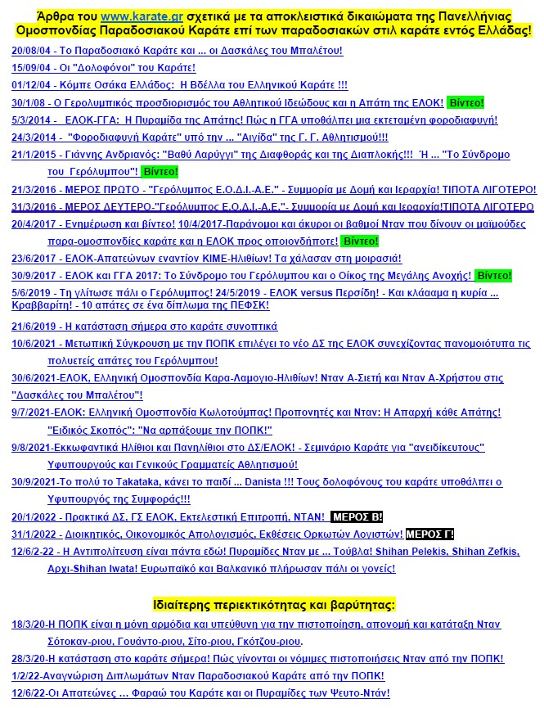
Β – Οι Πυραμίδες της Γκίζας με Ογκόλιθους και οι Πυραμίδες των ... Φαραώ Απατεώνων των Νταν/ΕΛΟΚ με ... Τούβλα!!! (Ενότητες)

Οι αιγυπτιακές πυραμίδες
Οι αιγυπτιακές πυραμίδες είναι αρχαίες τεράστιες κατασκευές σε σχήμα πυραμίδας που βρίσκονται στην Αίγυπτο.
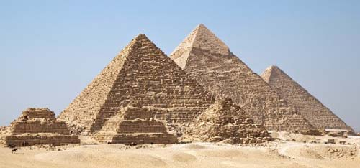
Τον Μάρτιο του 2008 οι πηγές αναφέρουν είτε 118 είτε 138 ως τον αριθμό των επιβεβαιωμένων αιγυπτιακών πυραμίδων. Οι περισσότερες χτίστηκαν ως τάφοι για τους Φαραώ και τις συζύγους τους κατά τη διάρκεια του Παλαιού και Μέσου Βασιλείου.
Οι πιο παλιές γνωστές αιγυπτιακές πυραμίδες έχουν βρεθεί στη Σαχάρα, βορειοδυτικά της Μέμφιδος. Η παλιότερη μεταξύ αυτών είναι η Πυραμίδα του Ζοζέρ (κατασκευάστηκε το 2630 – 2611 π.Χ.) που κατασκευάστηκε κατά τη διάρκεια της Τρίτης Δυναστείας. Η πυραμίδα και το περιβάλλον συγκρότημα σχεδιάστηκε από τον αρχιτέκτονα Ιμχοτέπ, και γενικά θεωρείται το παλιότερο μνημείο του κόσμου που κατασκευάστηκε εξωτερικά με χτίσιμο από πέτρα.
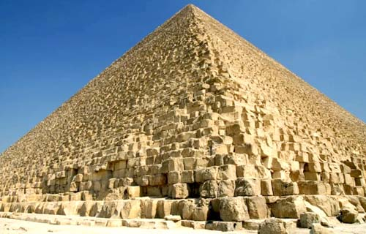
Οι πιο γνωστές αιγυπτιακές πυραμίδες είναι αυτές της Γκίζας (αριστερά), στα προάστια του Καΐρου. Κάποιες από τις Πυραμίδες της Γκίζας είναι ανάμεσα στις μεγαλύτερες κατασκευές που έχουν χτιστεί ποτέ. Η Πυραμίδα του Χέοπα (δεξιά) είναι η μεγαλύτερη από τις αιγυπτιακές πυραμίδες.
Η Πυραμίδα του Χέοπα, επίσης γνωστή ως η Μεγάλη πυραμίδα της Γκίζας ή Μεγάλη Πυραμίδα, είναι η αρχαιότερη και η μεγαλύτερη από τις τρεις πυραμίδες της Νεκρόπολης της Γκίζας, η οποία συνορεύει με τη σύγχρονη πόλη της Γκίζας στην Αίγυπτο. Είναι το αρχαιότερο από τα Επτά θαύματα του αρχαίου κόσμου, και το μόνο που σώζεται στις μέρες μας.
Με βάση μία εγχάραξη σε έναν εσωτερικό θάλαμο της πυραμίδας που ονομάζει μια ομάδα εργασίας, και μία αναφορά στον Φαραώ της 4ης Δυναστείας της αρχαίας Αιγύπτου Χέοπα, οι αιγυπτιολόγοι πιστεύουν ότι η πυραμίδα χτίστηκε σαν τάφος σε διάστημα 10 με 20 χρόνων, και ολοκληρώθηκε περίπου το 2560 π. Χ.
Αρχικά με ύψος 146,5 μέτρα και πλευρά 230,4 μέτρα, ήταν το ψηλότερο κτήριο του κόσμου για πάνω από 3.800 χρόνια. Η μάζα της πυραμίδας εκτιμάται στους 5,9 εκατομμύρια τόνους. Ο δε όγκος της είναι περίπου 2.500.000 κυβικά μέτρα. Βάση αυτών των υπολογισμών, το χτίσιμο της πυραμίδας σε 20 χρόνια θα απαιτούσε την τοποθέτηση 800 τόνων πέτρας κάθε μέρα. Ομοίως, καθώς εκτιμάται ότι η πυραμίδα αποτελείται από περίπου 2,3 εκατομμύρια μονόλιθους, για 20 χρόνια απαιτείται η μετακίνηση 12 μονόλιθων την ώρα, κάθε μέρα, 24 ώρες το 24ωρο.
Και λοιπά, και λοιπά! Δηλαδή, κάθε αρχαίος Φαραώ είχε και την Πυραμίδα του!

Οι σύγχρονες Απάτες σε μορφή Πυραμίδας!
Την ιδέα των αρχαίων Αιγυπτίων Φαραώ ξεσήκωσαν πολλοί απατεώνες ανά την Υφήλιο στα επόμενα χρόνια και σε αμφιλεγόμενες επαγγελματικές τους ασχολίες!
Αλλά Απάτη είναι η παραπλάνηση για ίδιο οφελος!
Η βασική ιδέα της Απάτης υπό μορφή Πυραμίδας ήταν και είναι η δημιουργία ενός συστήματος εκμετάλλευσης των ανθρώπων με στόχο την εξαπάτηση-εκμετάλλευση μιας τεράστιας ομάδας Κορόιδων από μια λίγο μικρότερη και δήθεν «ανώτερη» ομάδα Απατεώνων, ενώ ταυτόχρονα η «ανώτερη» αυτή ομάδα απατεώνων είχε ήδη αποδεχθεί την δική της εξαπάτηση-εκμετάλλευση από μια ακόμα μικρότερη ομάδα «ανώτερων Απατεώνων», οι οποίοι με τη σειρά τους είχαν ήδη αποδεχθεί την δική τους εξαπάτηση-εκμετάλλευση από μια μικρότερη «ακόμα ανώτερη ομάδα Απατεώνων» και ούτω καθ’ εξής! Όσο δηλαδή ανεβαίνουμε σε επίπεδο της Πυραμίδας, τόσο μεγαλώνει η δύναμη, η επιρροή και φυσικά το κέρδος!
Με δυό λόγια ο καθένας, που ανήκει ή εισέρχεται στο σύστημα:
αφήνεται να πιαστεί Κορόιδο από τους αποπάνω με σκοπό να εκμεταλλεύεται τους αποκάτω,
δηλαδή είναι Κορόιδο και Εκμεταλλευτής ταυτόχρονα, αλλά εν γνώσει του,
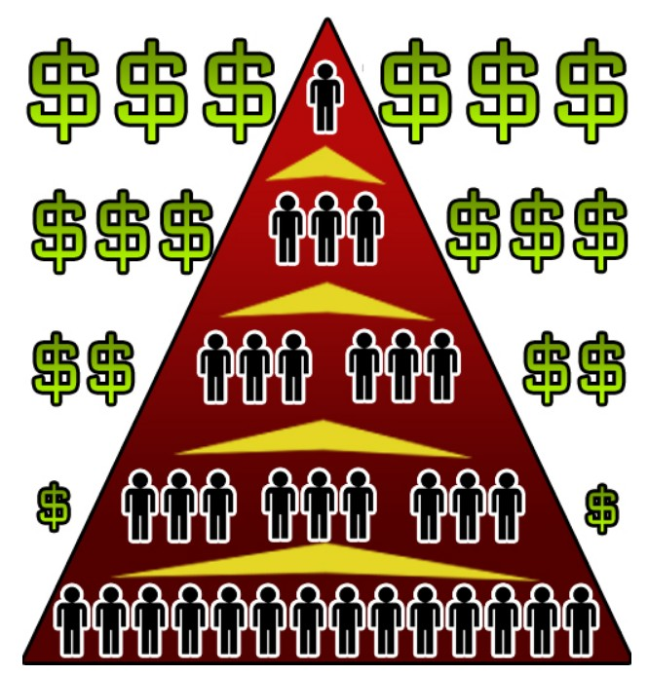
δηλαδή μπαίνει ενσυνείδητα στην κομπίνα και εργάζεται φιλότιμα, ώστε να συντηρείται το Σύστημα της Απάτης από το οποίο κερδίζει και ο ίδιος!

Οι μετέχοντες στο όλο σύστημα έχουν συμφωνήσει το ένα επίπεδο Κορόιδων-Εκμεταλλευτών να δέχεται να πληρώνει φόρο βλακείας σε ένα ανώτερο επίπεδο Κορόιδων-Εκμεταλλευτών για να του δίνουν τη δυνατότητα να εισπράττει έναν επίσης φόρο βλακείας από ένα κατώτερο επίπεδο Κορόιδων-Εκμεταλλευτών! Όπως είναι φανερό οι κερδισμένοι είναι "τα αφεντικά", που βρίσκονται στο "ανώτατο" επίπεδο, όπου πλέον έχουν αποβάλει την ιδιότητα του Κορόιδου και έχουν μείνει μόνον Εκμεταλλευτές, ενώ οι χαμένοι είναι:
1) όλοι όσοι βρίσκονται στο πρώτο κατώτερο επίπεδο, διότι από κάτω τους δεν έχουν Κορόιδα να πουλήσουν, και
2) όλοι οι ιδεολόγοι, που δεν σκοπεύουν να εισπράττουν από κατώτερο επίπεδο!
Εδώ και εκατονταετίες είναι γνωστές τέτοιες Πυραμίδες, όπου διακρίνονται πωλητές ή επιχειρήσεις προϊόντων κατά επίπεδα με τίτλους εμπειρίας ή και γνώσεων ή και βαθμούς μαφιόζων, στις οποίες όσο ανεβαίνουμε στρώματα, τόσο αυξάνεται η δύναμη, η επιρροή και το κέρδος των «προϊσταμένων» ως προς τους "υφιστάμενους"!

Εν προκειμένω, η ΕΛΟΚ πουλάει ΠΑΡΑΝΟΜΑ επί δεκαετίες μέχρι και σήμερα (το 2023!) διπλώματα Νταν χωρίς κανένα εγκεκριμένο Εσωτερικό Κανονισμό και στηρίζεται απόλυτα η διαπίστωση ότι συνεχίζει την εκτροπή εκ του Σκοπού της από το 1990, που πήρε την ειδική αθλητική αναγνώριση για το άθλημα του μοντέρνου καράτε ως μέλος της Παγκόσμιας World Karate Federation, αλλά με δόλο και συστηματικά όλα τα χρόνια μετά την αναγνώριση χρησιμοποιούσε και χρησιμοποιεί τις επιχορηγήσεις της Πολιτείας, τα προνόμια στους αθλητές και τα διατιθέμενα για τους αγώνες της Στάδια της Πολιτείας για να ασκεί δραστηριότητες για τα προσωπικά οφέλη των μελών του ΔΣ και των Επιτροπών καθώς και για δραστηριότητες εκτός του Σκοπού για τον οποίο αναγνωρίστηκε από τη ΓΓΑ!
Όλα αυτά τα βλέπει ο Απατεώνας Λευτέρης Μεσανυχτάκης, αλλά ... ποιεί την Νήσσαν Πεκίνου και υποθέλπει τους Αθλητικούς Εγκληματίες της ΕΛΟΚ!!!

Συνεπώς, η ΕΛΟΚ αποτελεί μια "Εγκληματική Οργάνωση με Δομή και Ιεραρχία για ξέπλυμα Βρώμικου Χρήματος", πράγμα που το γνωρίζουν όλοι στο ΔΣ/ΕΛΟΚ και κυρίως οι Απατεώνες της κατωτέρω Εκτελεστική Επιτροπή, που την διοικεί!!!
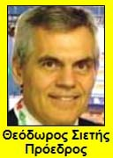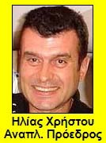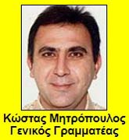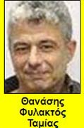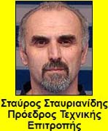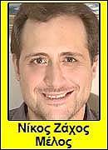
Θεόδωρος Σιετής, Ηλίας Χρήστου (αρχικά), Κώστας Μητρόπουλος, Θανάσης Φυλακτός, Σταύρος Σταυριανίδης, Νίκος Ζάχος (σε αλλαγή του Χρήστου)!

Η Απάτη των ... Φαραώ "δασκάλων" με τις Πυραμίδες των Νταν στο Ελληνικό Καράτε της ΕΛΟΚ!
Ας δούμε την εφαρμογή της ανωτέρω δομή της Πυραμίδας στην Απάτη των Νταν του Καράτε της ΕΛΟΚ στην Ελλάδα υπό την γνωστή επεξήγηση ότι ΑΠΑΤΗ είναι η παραπλάνηση για ίδιο όφελος!
Όπως είπαμε τα Μόνο Κορόιδα είναι
1) εκείνοι, που ανήκουν στο κατώτερο επίπεδο της Πυραμίδας, αλλά σκοπεύουν μελλοντικά να ανελιχθούν στο σύστημα, και
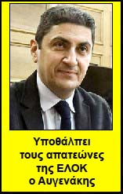
2) εκείνοι, που βρίσκονται στο οποιοδήποτε επίπεδο και δεν σκοπεύουν ποτέ να ενταχθούν στο σύστημα!
Οι πρώτοι είναι οι επαγγελματίες του καράτε και κυνηγάνε τα Νταν πληρώνοντας την ΕΛΟΚ, ώστε να φτάσουν στο επίπεδο να εισπράττουν και οι ίδιοι ως προπονητές από εξετάσεις Κύου και Νταν από τους μαθητές τους! Έχει μια λογική το πράγμα, διότι η τωρινή πληρωμή τους είναι "επένδυση" με στόχο τις μελλοντικές εισπράξεις τους!
Όπως είπαμε, επίσης, τα Μονίμως Κορόιδα είναι εκείνοι, που πληρώνουν για κάτι, που δεν έχει για αυτούς καμιά επιστρεφόμενη οικονομική αξία! Οι ίδιοι πιστεύουν ότι έχει ηθική αξία και γι' αυτό επιδιώκουν την απόκτηση γνώσεων και διπλωμάτων Νταν, τα οποία όμως έχουν χάσει ήδη την οποιαδήποτε ηθική αξία τους!

Όλους αυτούς τους προτρέπουμε να αναρωτηθούν: έχουν πραγματική αξία τα Κύου και Νταν, που παίρνουν?
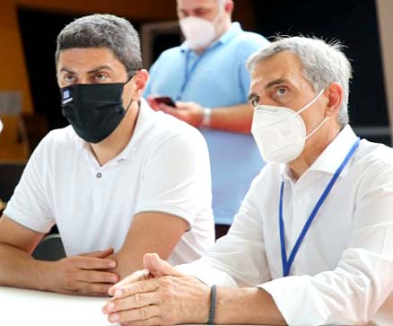
Η Απάντηση είναι ότι τα Κύου και Νταν, που παίρνουν οι αθλητές και οι εκπαιδευτές καράτε έχουν πραγματική αξία μόνον όταν εκδίδονται από ΑΘΛΗΤΙΚΟ ΟΡΓΑΝΙΣΜΟ, που έχει νόμιμο δικαίωμα να πιστοποιεί, να εξετάζει και να απονέμει Κύου και Νταν και μόνον όταν έχουν πανελλήνια αναγνώριση και αποδοχή!
Επειδή, λοιπόν, το καράτε, που έχει στη διδασκαλία του βαθμούς Κύου και βαθμούς Νταν είναι μόνο το παραδοσιακό καράτε της Πανελλήνιας Ομοσπονδίας Παραδοσιακού Καράτε (ΠΟΠΚ), που είναι αθλητική ομοσπονδία,
Επειδή το αγωνιστικό καράτε της Ελληνικής Ομοσπονδίας Καράτε (ΕΛΟΚ) ΔΕΝ έχει Κύου και Νταν,
Επειδή αυτό αποτελεί πλέον νομολογία για τη χώρα μας από το 1995, που η ΕΛΟΚ προσπάθησε να υφαρπάξει τα δικαιώματα της ΠΟΠΚ επί του παραδοσιακού καράτε και έχασε σε όλα τα δικαστήρια Πρωτοδικείου, Εφετείου και Άρειου Πάγου,
Επειδή, από την ίδρυση της ΠΟΠΚ την 30/1/1995, έπεται ότι όλα τα διπλώματα παραδοσιακών στιλ καράτε, που είχαν απονεμηθεί πριν από αυτή την ημερομηνία, θα έπρεπε να έχουν πιστοποιηθεί από την ΠΟΠΚ,
Επειδή όλα τα διπλώματα παραδοσιακών στιλ καράτε, που έχουν απονεμηθεί μετά από αυτή την ημερομηνία, θα έπρεπε να έχουν πιστοποιηθεί ή απονεμηθεί από την ΠΟΠΚ.
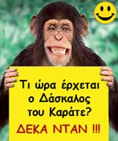
Επειδή σε γενικές γραμμές ΕΛΟΚ, ψευδο-ομοσπονδίες, αστικές εταιρείες και διάφοροι μεμονωμένοι σαλτιμπάνγκοι αεριτζήδες εκμεταλλεύονται συστηματικά και παράνομα τους νέους αθλητές και τους γονείς τους,

Για όλους τους παραπάνω λόγους η αποκλειστική ομοσπονδία, που διαχειρίζεται το παραδοσιακό καράτε και τα στιλ του στη χώρα μας, το οποίο είναι το μοναδικό καράτε, που έχει βαθμούς Κύου και βαθμούς Νταν, είναι η Πανελλήνια Ομοσπονδία Παραδοσιακού Καράτε (ΠΟΠΚ) και καμιά άλλη, ενώ ταυτόχρονα κάθε δίπλωμα Κύου και Νταν, που ΔΕΝ έχει πιστοποιηθεί ή απονεμηθεί από την ΠΟΠΚ είναι τελείως άχρηστο!

Ταυτόχρονα, όλα τα Διοικητικά Συμβούλια της ΕΛΟΚ, που δίνουν Κύου και Νταν εκτός ΠΟΠΚ είναι κοινοί απατεώνες και εξαπατούν εν γνώσει τους τούς αθλητές και τους γονείς τους!

Άφησαν, λοιπόν, οι Έλληνες "δάσκαλοι" του καράτε τους αρχαίους Αιγύπτιους να ... ταλαιπωρούνται για τις Πυραμίδες τους με ογκόλιθους βάρους 2,5 τόνων ο καθένας και αυτοί "έχτισαν" τις δικές τους Πυραμίδες των Νταν με απλά ... "τούβλα"!!!
Ας δούμε, λοιπόν, τα Διοικητικά Συμβούλια, που έχουν στήσει Πυραμίδες Απάτης για Νταν Καράτε και "πουλάνε" ψεύτικα Κύου και Νταν, υποτίθεται της ΕΛΟΚ!

Η σύγκρουση συμφερόντων ανακύπτει όταν σε ένα δημόσιο πρόσωπο δίδεται η ευκαιρία να θέσει σε προτεραιότητα τα ιδιωτικά του συμφέροντα σε βάρος των δημόσιων καθηκόντων του.
Γ - Οι περίοδοι ανάπτυξης του καράτε στην Ελλάδα και τα Νταν, που δίνονταν! (Ενότητες)

"Ryu" (Ρίου) σημαίνει "Σχολή" ή "Σχολείο" και αναφέρεται στα παραδοσιακά στιλ ή τεχνοτροπίες καράτε, που γεννήθηκαν στην Οκινάουα και αναπτύχθηκαν στην Οκινάουα και την Ιαπωνία! Οι "Παραδοσιακές Σχολές Καράτε" έχουν εκπαίδευση και διδακτέα ύλη "κατά παράδοση από δάσκαλο σε μαθητή" από το 1500 μ.Χ.
Ο ιδρυτής του Σότο-ρίου Φουνακόσι Γκιτσίν επινόησε (στην πραγματικότητα αντέγραψε από το Τζούντο του Τζίγκορο Κάνο) από το 1924 και μετά τους βαθμούς τεχνικής κατάρτισης "Νταν" για το Σότο-ρίου, οι οποίοι έδειχναν ταυτόχρονα και την ιεραρχία! Σε λίγα χρόνια τον μιμήθηκαν και οι άλλες Σχολές καράτε!
Τα Νταν, λοιπόν, δίνονταν κατ' αποκλειστικότητα από αυτές τις ιστορικές Σχολές και τους Συνεχιστές τους και θεσπίστηκαν ιστορικά από τότε αποκλείοντας κάθε άλλη "μεταχρονολογημένη απομίμηση" από οποιονδήποτε άλλο σε όλο τον κόσμο! Τους γνήσιους βαθμούς Νταν με τη διδακτέα ύλη και εξετάσεις σε αυτήν τους διαχειρίζονται κατ' αποκλειστικότητα οι Συνεχιστές των Παραδοσιακών Σχολών Καράτε. Και αυτό ισχύει για όλο τον κόσμο!
Από αυτές τις παραδοσιακές "Σχολές" καράτε στην Ελλάδα έχουν φθάσει και αναπτυχθεί οι Σχολές καράτε: Γκότζου-ρίου, Γουάντο-ρίου, Σίτο-ρίου και Σότο-ρίου (ή Σότοκαν). Η ΠΟΠΚ είναι με νομολογία αποκλειστικά ο νόμιμος Συνεχιστής των Παραδοσιακών Σχολών Καράτε στην Ελλάδα! Όλα τα δήθεν διπλώματα Νταν σε παραδοσιακά στιλ στην Ελλάδα από διάφορους απατεώνες άτομα, εταιρίες, συλλόγους ή ομοσπονδίες είναι άκυρα και για τα σκουπίδια! Τα γνήσια διπλώματα Νταν παραδοσιακών στιλ καράτε πρέπει να έχουν πιστοποιηθεί ή απονεμηθεί από την ΠΟΠΚ!

Από την αρχή της πρώτης περιόδου ανάπτυξης του καράτε στην Ελλάδα από μεμονωμένα άτομα από το 1955, δεν εκδηλώθηκε άμεσα η πρόθεση να δίνουν Νταν έλληνες δάσκαλοι του καράτε, διότι το θράσος τους δεν είχε ξεπεράσει ακόμα την εξάρτησή τους από τους Ιάπωνες και άλλους αλλοδαπούς δασκάλους τους, οι οποίοι κρατούσαν σε υψηλή εκτίμηση και προστασία τον θεσμό των Νταν. Ήταν κοινή για όλους και βαθιά πεποίθηση ότι τα Νταν δεν ήταν αντικείμενο ανταγωνισμού και ψευδούς μαρτυρίας ανύπαρκτων ικανοτήτων και γνώσεων, αλλά ήταν ακόμα αποδεικτικά πραγματικής τεχνικής κατάρτισης και αναγνωρισμένης ιεραρχίας!
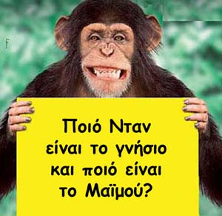
Την πρώτη αυτή περίοδο για το Ελληνικό καράτε την διαδέχθηκε μια δεύτερη περίοδος με τον ερχομό του Γιάννη Βερώνη το 1970 από την Ιαπωνία με 3ο Νταν στο Judo και 2ο Νταν στο Shotokan Karate. Η σχολή Budokan τότε του Γιάννη Βερώνη λειτουργούσε υπό την συνεργασία με το αρχηγείο της Japan Karate Association, που είχε αρχηγό-εκπαιδευτή στην Ιαπωνία τον Μασατόσι Νακαγιάμα, και επιβλέποντα εκπαιδευτή για την Ελλάδα τον Κεϊνοσούκε Ενοέντα, 6ο Νταν τότε, με έδρα την Αγγλία! Ταυτόχρονα αναπτυσσόταν και το Wado-ryu Karate στην Ελλάδα υπό την επίβλεψη του Τατσούο Σουζούκι, 6ο Νταν τότε στο Wado-ryu, με έδρα πάλι στην Αγγλία. Από το 1974 και παράλληλα με τη σχολή του Γιάννη Βερώνη ιδρύθηκε και η σχολή του Γιώργου Παναγιωτίδη με δάσκαλο τον Τετσούο Οτάκε, 2ο Νταν τότε στο Σότοκαν.
Η τρίτη περίοδος ήταν όταν το 1980 οι σχολές Σότοκαν καράτε ίδρυσαν την "Αστική Εταιρεία Σότοκαν Καράτε" (μόνο για το Σότοκαν) για να μπορούν να παίρνουν μέρος σαν εθνικός οργανισμός καράτε σε διεθνείς αγώνες και η αστική αυτή εταιρεία έγινε μέλος της Διεθνούς Ομοσπονδίας Ερασιτεχνικού Καράτε ή International Amateur Karate Federation (IAKF), η οποία από το 1989 μετονομάστηκε σε International Traditional Karate Federation (ITKF) υπό τον Χιντετάκα Νισιγιάμα.

Η τέταρτη περίοδος ήταν όταν το 1986 τη θέση της ανωτέρω αστικής εταιρείας πήρε η Ελληνική Ομοσπονδία Ερασιτεχνικού Καράτε (Ε.Ο.Ε.Κ.) δεχόμενη στους κόλπους της όλα τα στιλ καράτε, η οποία όμως έγινε μέλος της Παγκόσμιας Ομοσπονδίας World Union of Karate-do Organizations (W.U.K.O.) ΜΕ ΟΛΑ ΤΑ ΣΤΙΛ πράγμα που σημαίνει στην ουσία ΧΩΡΙΣ ΚΑΝΕΝΑ ΣΤΙΛ και παραμένει σε αυτήν μέχρι σήμερα!
Η WUKO μετονομάστηκε το 1992 σε World Karate Federation (W.K.F.) και παραμένει με αυτό το όνομα μέχρι και σήμερα!
Με την ίδρυση της ΕΟΕΚ το 1986 εμφανίστηκαν και εντάχθηκαν σε αυτήν και τα άλλα δύο στιλ Goju-ryu και Shito-ryu στην Ελλάδα.

Τη διοίκηση της ΕΟΕΚ εκείνα τα χρόνια την είχαν στα χέρια τους οι παλαιοί "δάσκαλοι" των στιλ του καράτε ως μέλη του διοικητικού συμβουλίου! Οι παλαιοί αυτοί "δάσκαλοι" του καράτε ήταν μαθητές του παραδοσιακού καράτε βέβαια, αλλά μοιραία, όταν η ΕΟΕΚ ως εθνική ομοσπονδία έγινε μέλος αποκλειστικά της WUKO από το 1986 (?) ήταν απόλυτα φυσικό οι σύλλογοι-μέλη της να εξασκούν πλέον ΜΟΝΟ το καράτε της παγκόσμιας στην οποία ανήκαν, το οποίο ΔΕΝ ήταν το παραδοσιακό.
Το 1990 η Διεθνής Ολυμπιακή Επιτροπή, στην οποία είχαν κάνει αιτήσεις αναγνώρισης οι WUKO/WKF και ITKF/IAKF, ρώτησε αυτές τις δύο παγκόσμιες ομοσποδίες "ποιό καράτε κάνουν"! Η ITKF απάντησε: "Εμείς κάνουμε παραδοσιακό καράτε"! Η WUKO/WKF απάντησε: "Εμείς κάνουμε όλα τα άλλα καράτε"! Και τότε η ΔΟΕ σε συνεδρίαση της ολομέλειάς της το 1993 διαχώρισε το καράτε που κάνει η κάθε παγκόσμια σε "παραδοσιακό καράτε" για την ITKF και "μοντέρνο καράτε" για την WUKO/WKF.
Όπως, επίσης, είναι απόλυτα κατανοητό το παραδοσιακό καράτε διατήρησε τον υπεραιωνόβιο παραδοσιακό χαρακτήρα του με την τεχνική αξιολόγηση των Κύου και Νταν, ενώ το μοντέρνο καράτε μη έχοντας ιστορία παρά μόνο από το 1975 επινόησε το λεγόμενο "Ranking", δηλαδή την βαθμολογία των αθλητών ανάλογα με τις νίκες-ήττες τους στους επίσημους αγώνες της WKF, αδιαφορώντας πάντα για κάποια τεχνική αξιολόγηση των προπονητών ή των διαιτητών του!
Συνεπώς, η WKF δεν έχει Νταν και άρα και οι εθνικές ομοσπονδίες-μέλη της, όπως η ΕΛΟΚ, ΔΕΝ έχουν Νταν!

Η παρανομίες των "ομοσπονδιακών" Νταν στην ΕΟΕΚ/ΕΛΟΚ άρχισαν όταν η ΕΟΕΚ άρχισε να δίνει δικούς της βαθμούς Νταν στα "παραδοσιακά στιλ", σαν συνέχεια των προϋπαρχόντων Νταν στην Ελλάδα από μεμονωμένες ομοσπονδίες του εξωτερικού, και αυτό παράνομα κατά εκτροπή από τον Σκοπό για τον οποίο αναγνωρίστηκε από την ΓΓΑ, αφού ως μέλος της Παγκόσμιας του μοντέρνου καράτε δεν είχε κανονισμούς για βαθμούς Νταν, δεν είχε καμιά αρμοδιότητα να δίνει βαθμούς Νταν, αλλά δεν είχε και καμιά ιστορική βάση για να υιοθετήσει έναν κανονισμό απονομής Νταν! Απόδειξη των παρανομιών της αποτελεί και το επόμενο τμήμα σελίδας από κάποιον τότε πίνακα Νταν της ΕΛΟΚ:
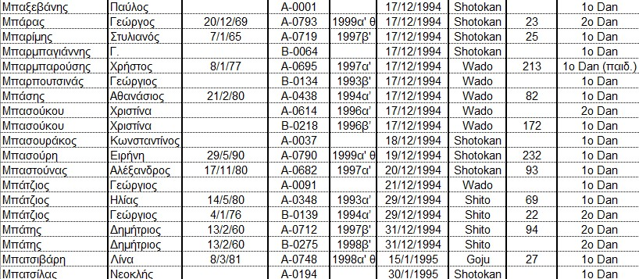
Στο τμήμα αυτό του Πίνακα Νταν της εποχής του 1994 βλέπετε εξετάσεις και διπλώματα Νταν της ΕΟΕΚ για στιλ καράτε, που ΔΕΝ ανήκουν στον Σκοπό ίδρυσης και αναγνώρισης από τη ΓΓΑ.

Η αρχή της ιστορίας των "ιδιωτικών" (εκτός ΕΟΕΚ) Νταν στήθηκε από τους Γιώργο Σανιώτη, Τετσούο Οτάκε, Γιώργο Μπίκα και Άρη Κραββαρίτη (ίσως και Κώστα Γκουβούση!) από το 1990-1992 (???) με την "Αστική Εταιρεία Σότοκαν Καράτε", η οποία δεν είχε κλείσει ακόμα ως εταιρεία, όταν δημιουργήθηκε η ΕΟΕΚ! Όταν αυτή η εταιρεία έκλεισε, οι Μπίκας, Κραββαρίτης, Γκουβούσης και Οοτάκε, που ήδη είχαν καταλάβει πώς να δουλεύουν μια "μηχανή της απάτης για Νταν", ίδρυσαν μια νέα αστική εταιρεία, την Πανελλήνια Εταιρεία Φίλων Σότοκαν Καράτε" (ΠΕΦΣΚ) διαιωνίζοντας την εκμετάλλευση των μαθητών τους προς δικό τους προσωπικό όφελος, την οποία συνεχίζουν μέχρι σήμερα και αναφερόμαστε σε αυτήν στο παράλληλο άρθρο μας για τα Νταν Απάτης εκτός της ΕΛΟΚ!

Η πέμπτη και τελευταία περίοδος του Ελληνικού καράτε ήταν όταν την 30/1/1995 ιδρύθηκε η Πανελλήνια Ομοσπονδία Παραδοσιακού Καράτε (ΠΟΠΚ) και γράφηκε μέλος της International Traditional Karate Federation (ITKF),

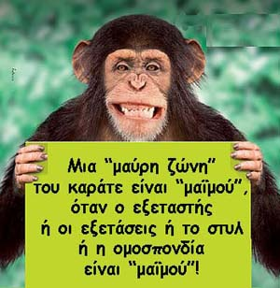
Από την ένταξη της ΕΟΕΚ στην Παγκόσμια του μοντέρνου καράτε WUKO το 1986 ήταν απόλυτα γνωστό στο κάθε ΔΣ της ΕΟΕΚ ότι η Παγκόσμια του παραδοσιακού καράτε υπήρχε και ήταν η International Amateur Karate Federation (IAKF), η οποία από το 1989 μετονομάστηκε σε International Traditional Karate Federation (ITKF), ενώ η αντίστοιχη ελληνική ομοσπονδία παραδοσιακού καράτε ΠΟΠΚ ιδρύθηκε την 30/1/1995. Το ότι αυτό ήταν απόλυτα γνωστό αποδεικνύεται από το ότι η ΕΟΕΚ έκανε τριτανακοπή στο καταστατικό της ΠΟΠΚ για να την κλείσει και να της πάρει τα δικαιώματα του παραδοσιακού καράτε, την οποία τριτανακοπή την έχασε σε Πρωτοδικείο, Εφετείο και Άρειο Πάγο! Η δικαστική διαμάχη διήρκεσε οκτώ χρόνια (μέχρι το 2003) με μάρτυρα από πλευράς ΕΟΕΚ τον Γιώργο Γερόλυμπο και από πλευράς ΠΟΠΚ τον Θύμιο Περσίδη. Η ΠΟΠΚ νίκησε σε όλα τα δικαστήρια την ΕΟΕΚ και το παραδοσιακό καράτε έμεινε στα χέρια της.

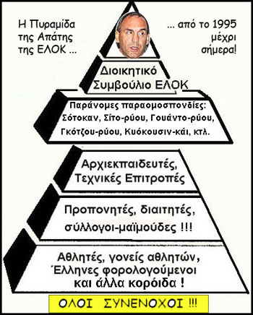
Από το 1986, λοιπόν, η αρχικά ΕΟΕΚ και μετέπειτα ΕΛΟΚ έγινε ο κορυφαίος απατεώνας στο χώρο του καράτε και στον τομέα της απονομής Κύου και Νταν, ενώ οι πρώτοι "δάσκαλοι" του παραδοσιακού καράτε στην Ελλάδα εν ψυχρώ πρόδωσαν το παραδοσιακό καράτε, που τους έμαθαν οι Ιάπωνες δάσκαλοί τους, και εντάχθηκαν στην WUKO και ταυτόχρονα εκμεταλλεύτηκαν εμπορικά πλέον όλους τους επόμενους μαθητές τους, στους οποίους πουλούσαν Νταν χωρίς καμιά αξία και μάλιστα ταυτόχρονα και μέσα από την ΕΛΟΚ και ιδιωτικά έξω από αυτήν!!!
Τα Διοικητικά Συμβούλια της ΕΛΟΚ χαρακτηρίζονται ως "οι κορυφαίοι απατεώνες του καράτε", διότι:
(1) από το 1986 μέχρι το 2003, που βγήκε η απόφαση του Αρείου Πάγου και έγινε αμετάκλητη η τελεσίδικη απόφαση του Εφετείου, η οποία δικαίωνε την ΠΟΠΚ ως έχουσα τα αποκλειστικά δικαιώματα επί του παραδοσιακού καράτε στην Ελλάδα από την ημέρα της ίδρυσής της την 30/1/1995, όλα τα ενδιάμεσα ΔΣ έδιναν Νταν χωρίς να ανήκουν σε παγκόσμια ομοσπονδία παραδοσιακού καράτε, ενώ
(2) από το 2003 και μετά όλα τα ΔΣ της ΕΛΟΚ εκτός από τον προηγούμενο λόγο παραβίαζαν ταυτόχρονα και τις αποφάσεις των δικαστηρίων, που δικάιωναν την ΠΟΠΚ από την ίδρυσή της την 30/1/1995!

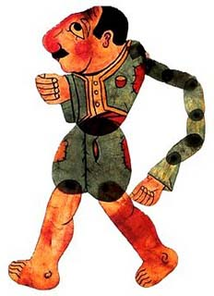
Σε όλο το χρονικό διάστημα ανάπτυξης του καράτε στη χώρα μας αναπτύχθηκαν πολλές Ιδιωτικές Πυραμίδες Απάτης των Νταν Καράτε, πολλοί μικροοργανισμοί νομικά ανύπαρκτοι με αρχηγούς καραγκιόζηδες οι οποίοι έπειθαν τον κόσμο ότι μπορούσαν να δίνουν Κύου και Νταν στο παραδοσιακό καράτε ή τα παραδοσιακά στιλ καράτε. Άτυπες ενώσεις, άτυπες ομοσπονδίες, αστικές εταιρείες, αεριτζήδικες αντιπροσωπεύσεις ξένων δασκάλων ή ξένων επιχειρήσεων ή αλλοδαπών ομοσπονδιών έδιναν Κύου και Νταν χωρίς καμιά πιστοποίηση από δημόσια αρχή ή από εθνική ομοσπονδία!

Τα αποδεικτικά στοιχεία για όλους τους προηγούμενους ισχυρισμούς μου δημοσιεύονται εδώ και 15 χρόνια σε πολλά άρθρα του www.karate.gr με τελευταία τα επόμενα και σε όλα αυτά τα άρθρα μου αναφέρω ως απατεώνες όλους όσους πουλάνε στους αφελείς αθλητές και γονείς Κύου και Νταν, που είναι ψεύτικα και άχρηστα σκουπίδια!
Από 30/1/1995 - Η ΠΟΠΚ είναι η αποκλειστικά αρμόδια και υπεύθυνη για τα παραδοσιακά στιλ καράτε στην Ελλάδα με τελεσίδικες και αμετάκλητες αποφάσεις Δικαστηρίων:
1996 - Απόφαση Πρωτοδικείου ΠΟΠΚ - ΕΛΟΚ!
2000 - Απόφαση Εφετείου ΠΟΠΚ - ΕΛΟΚ!
2003 - Απόφαση Αρείου Πάγου ΠΟΠΚ - ΕΛΟΚ!
Όλα τα διπλώματα Νταν στα παραδοσιακά στιλ στην Ελλάδα είναι άκυρα αν δεν έχουν πιστοποιηθεί ή απονεμηθεί από την ΠΟΠΚ! Διαβάστε τα επόμενα τέσσερα άρθρα!
18/3/20-Η ΠΟΠΚ είναι η μόνη αρμόδια και υπεύθυνη για την πιστοποίηση, απονομή και κατάταξη Νταν Σότοκαν-ριου, Γουάντο-ριου, Σίτο-ριου, Γκότζου-ριου.
28/3/20-Η κατάσταση στο καράτε σήμερα! Πώς γίνονται οι νόμιμες πιστοποιήσεις Νταν από την ΠΟΠΚ!
1/2/22-Αναγνώριση Διπλωμάτων Νταν Παραδοσιακού Καράτε από την ΠΟΠΚ!
12/6/22-Οι Απατεώνες … Φαραώ του Καράτε και οι Πυραμίδες των Ψευτο-Ντάν!
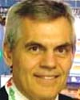
Αναφερόμενοι εδώ μόνο στα ψευδο-Νταν της ΕΛΟΚ, η οποία είναι μέλος της παγκόσμιας WKF (Workd Karate Federation) εντοπίζουμε τρανταχτά και καραμπινάτα στοιχεία ότι όλα αυτά τα διπλώματα Κύου-Νταν/ΕΛΟΚ για εξετάσεις Κύου και Νταν είναι σκουπίδια καθώς και αποδεικτικά παράνομης διακίνησης χρημάτων εφόσον διαπιστώνονται:
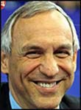
1 - Παντελής έλλειψη στην ΕΛΟΚ εγκεκριμένης και δημοσιοποιημένης Εξετεστέας Ύλης για κάθε βαθμό Κύου και Νταν.
2 - Παντελής έλλειψη στην ΕΛΟΚ του απαραίτητου Μητρώου Νταν, όπου να φαίνονται ποιοί έχουν πάρει Νταν, πότε και από ποιούς!
3 - Παντελής έλλειψη αποδείξεων πληρωμής εξετάστρων και έκδοσης διπλωμάτων στους μαθητές του καράτε της ΕΛΟΚ, που δίνουν εξετάσεις και παίρνουν διπλώματα Νταν, πράγμα που σημαίνει ότι όλα αυτά πληρώθηκαν με μαύρο χρήμα, πράγμα που ενισχύεται και από την μη ύπαρξη Μητρώου Νταν, ώστε όλα να κρύβονται!
4 - Παντελής απόκρυψη των διπλωμάτων Νταν, τα οποία σε μια εποχή που δημοσιεύουμε στο διαδίκτυο πολλά προσωπικά μας θέματα, αλλά και διαφημιζόμαστε σε αυτό, η ΕΛΟΚ ποτέ δεν δημοσιεύει ούτε τα διπλώματα, που δίνει, αλλά ούτε και οι αθλητές και οι προπονητές τους δημοσιεύουν τα διπλώματα Νταν/ΕΛΟΚ, που αποκτούν!
5 - Παντελής έλλειψη των ονομάτων των στιλ καράτε στα οποία αναφέρονται τα διπλώματα Κύου και Νταν!
6 - Παντελής έλλειψη αγώνων στα στιλ καράτε στα οποία αναφέρονται τα εν λόγω διπλώματα!
7 - Παντελής έλλειψη όλων των ανωτέρω από την υπερκείμενη της ΕΛΟΚ παγκόσμια ομοσπονδία WKF (Workd Karate Federation), της οποίας η ΕΛΟΚ είναι μέλος !!!
8 - Θρασύτατες απονομές Νταν χωρίς καμιά τυπική εξέταση ούτε και για τα προσχήματα και μόνο με πληρωμή αντίτιμου ανάλογα με το ύψος του Νταν!
9 - Θρασύτατες απονομές πολλών Νταν μαζί και ταυτόχρονα, π.χ. από το 2ο μέχρι και το 5ο ή από το 3ο μέχρι και το 7ο!!!
10 - Και άλλες πολλές παρατηρήσεις επί του θέματος!

Όλα τα προηγούμενα αποδεικνύουν ότι η παράνομη επιχείρηση των Νταν είναι ένας οικονομικός τομέας της ΕΛΟΚ εντός του οποίου κινείται παράνομα ογκώδες "μαύρο χρήμα" εδώ και 35 χρόνια καθιστώντας την ΕΛΟΚ "Εγκληματική Οργάνωση με Δομή και Ιεραρχία για ξέπλυμα Βρώμικου Χρήματος"!
Δ - Τα Νταν της ΕΛΟΚ στα στιλ και οι υπεύθυνοι απατεώνες-καραγκιόζηδες! (Ενότητες)

Αρχικά, λοιπόν, την ΕΟΕΚ/ΕΛΟΚ την διοικούσαν οι λεγόμενοι "δάσκαλοι" των στιλ καράτε, οι οποίοι την απομυζούσαν ΔΙΑΧΡΟΝΙΚΆ ανάλογα με τα δικά τους συμφέροντα έχοντας "νομιμοποιήσει" τα Νταν ΕΟΕΚ/ΕΛΟΚ, τα οποία για να τα πάρει κανείς έπρεπε να είχε πάρει πρώτα Νταν σε κάποιο από τα στιλ, που υποτίθεται ότι αποτελείτο η ΕΟΕΚ/ΕΛΟΚ! Με αυτό τον τρόπο οι αθλητές του καράτε έδιναν εξετάσεις δύο φορές για το ίδιο Νταν στην αλητεία των "δασκάλων": μία στο στιλ και μία στην ΕΟΕΚ/ΕΛΟΚ! Φυσικά όλοι αυτοί οι απατεώνες "δάσκαλοι" έκρυβαν από τους μαθητές τους ότι η ΕΟΕΚ/ΕΛΟΚ ΔΕΝ ΕΙΧΕ ΚΑΝΕΝΑ ΣΤΙΛ και άρα ΔΕΝ ΜΠΟΡΟΥΣΕ ΝΑ ΔΙΝΕΙ ΚΑΝΕΝΑ ΝΤΑΝ!!!

Όσον αφορά στους υπεύθυνους των στιλ τότε:
Το Σότοκαν ήταν στα χέρια των Σανιώτη, Μπίκα, Κραββαρίτη, Οοτάκε, Γκουβούση,
Σταυριανίδη, Ζαρουχλιώτη και Γκάζι!
Το Γουάντο-ρίου ήταν στα χέρια των Μπουλούμπαση, Βόβλα και Κανέλλη!
Το Σίτο-ρίου ήταν στα χέρια των Γερόλυμπου, Τσόγκα, Παπαδημητρόπουλου, Χονδροματίδη και Ποντίδας!
Το Γκότζου-ρίου ήταν στα χέρια των Πάση και Τσακατάνη!
Για τα στιλ Κυόκουσιν, Σίντοκαν, Σέιντοκαν και άλλα παρόμοια ημιεπαφής ή πλήρους επαφής δεν ασχολούμαστε, διότι αυτά τα στιλ ΔΕΝ ΗΤΑΝ ΠΟΤΕ παραδοσιακά στιλ καράτε άσχετα αν μερικοί συγκεκριμένοι απατεώνες τα παρουσιάζουν από το διαδίκτυο ως παραδοσιακά!!!

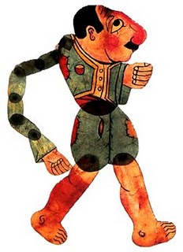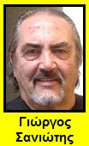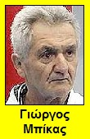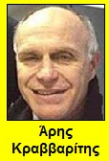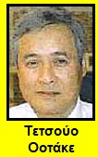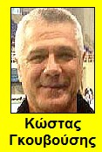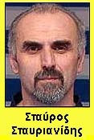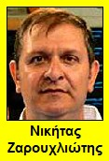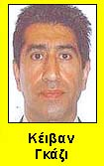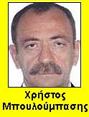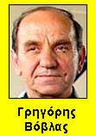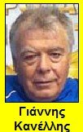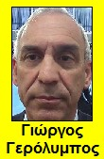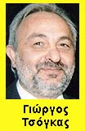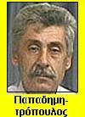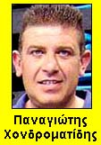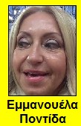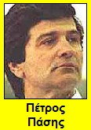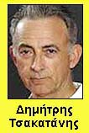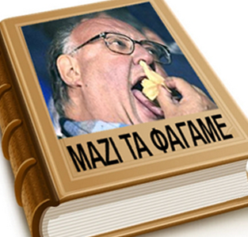
Όλοι οι ανωτέρω "καραγκιόζηδες" και μερικοί βοηθοί τους έλυναν και έδεναν στα άχρηστα Νταν των στιλ ως "εκβιαστικό προθάλαμο" των εξετάσεων για τα επίσης άχρηστα Νταν της ΕΟΕΚ/ΕΛΟΚ!
Όλοι οι ανωτέρω "προδότες" των πρώτων δασκάλων τους των παραδοσιακών στιλ, που τους έμαθαν πώς να "μπουσουλάνε" στο τατάμι, τα πούλησαν όλα όσα έμαθαν στο μαύρο τάλιρο των δραχμών αρχικά και στο μαύρο ευρώπουλο στη συνέχεια χωρίς καμιά ηθική αναστολή!!!
Όλοι οι ανωτέρω (και άλλοι!) έχουν υπογράψει διπλώματα Νταν/στιλ και Νταν/ΕΛΟΚ και έχουν εισπράξει χιλιάδες ευρώ ΜΑΥΡΑ και χωρίς απόδειξη και για αυτό το λόγο δεν δημοσιεύονται τα Νταν τα δικά τους, δεν δημοσιεύονται τα Νταν των μαθητών τους, δεν δημοσιεύονται οι Πίνακες με τα Νταν του κάθε στιλ, ούτε φυσικά και αυτά που έδωσε η ΕΛΟΚ, ούτε αυτά που έδωσε ο κάθε "δάσκαλος" ατομικά! Διότι απλούστατα όλοι τους είναι ΚΑΡΑΓΚΙΌΖΗΔΕΣ "δάσκαλοι της Απάτης των Νταν" και όταν βρεθούν μπροστά σε δικαστήριο και ερωτηθούν "από ποιούς ακριβώς πήραν Νταν και σε ποιούς ακριβώς έχουν δώσει Νταν", τότε θα ... ψάχνονται!!!

Η σύγκρουση συμφερόντων ανακύπτει όταν σε ένα δημόσιο πρόσωπο δίδεται η ευκαιρία να θέσει σε προτεραιότητα τα ιδιωτικά του συμφέροντα σε βάρος των δημόσιων καθηκόντων του.

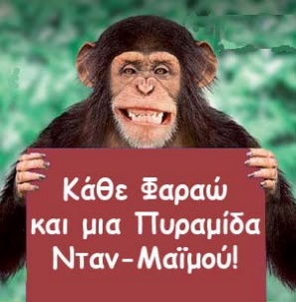
Και εάν όλοι οι άλλοι επιτήδειοι δήθεν "δάσκαλοι", που δίνουν Νταν-Μαϊμού, χαρακτηρίζονται ως ... Φαραώ με τις δικές τους Πυραμίδες Απάτης των Νταν, η ΕΛΟΚ είναι η ... Κλεοπάτρα της Απάτης των Πυραμίδων Νταν-Μαϊμού!!!

Ας δούμε, λοιπόν, εδώ την ΕΛΟΚ και τις Πυραμίδες της, και ας αφήσουμε τις άλλες είκοσι παρα-ομοσπονδίες των ... ΦΑΡΑΩ του Καράτε με τις Πυραμίδες Απάτης για Νταν-Μαϊμούδες για το παράλληλο άρθρο μας στη στήλη του Παραδοσιακού Καράτε! ΕΛΟΚ και παρα-ομοσποδίες αποτελούν καρκίνωμα για το ελληνικό καράτε! Η κάθε μια δίνει τα δικά της Κύου και Νταν χωρίς να αναγνωρίζει τα Κύου και Νταν της άλλης! Ένας κόσμος Ηλιθίων, που έχει καταστρέψει το ελληνικό καράτε!

Για όσους σκέπτονται να μου κάνουν μήνυση ή αγωγή, επειδή τους λέω ΑΠΑΤΕΩΝΕΣ για τα Νταν-Μαϊμού, τους εξηγώ ότι ήδη έχουν χάσει τις προθεσμίες, διότι τους αποκαλώ ΑΠΑΤΕΩΝΕΣ από το 2004 από αυτό το site! Και μάλιστα, το ότι δεν μου έχουν κάνει καμιά μήνυση ή αγωγή επί 18 χρόνια αποδεικνύει ότι ομολογούν και παραδέχονται ότι πραγματικά είναι ΑΠΑΤΕΩΝΕΣ!!!
Ε - Η "Εθνική Πυραμίδα" των μαϊμουδένιων Νταν/ΕΛΟΚ των Φαραώ της Απάτης των ΔΣ/ΕΛΟΚ! (Ενότητες)

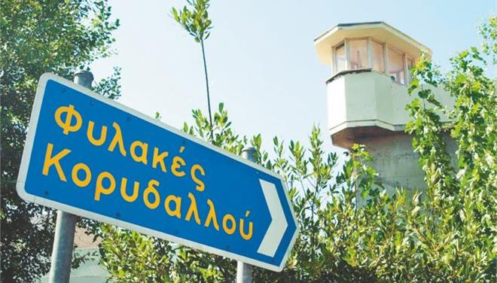
Πρώτη κατηγορία Πυραμίδων Απάτης για Νταν-Μαϊμούδες αποτελεί μόνη της η ΕΛΟΚ των ... ΦΑΡΑΩ Γερόλυμπου και Α-Σιετή, όπου μαζί τους εννοούνται και όλα τα μέλη των ΔΣ, που τους ακολούθησαν!
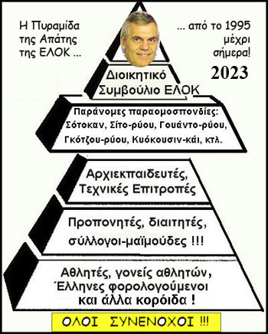
Πρώτη απ' όλες είναι η Εθνική Πυραμίδα Απάτης της ΕΛΟΚ με τους παράνομους διοικούντες να υποθάλπονται από τον ίδιο τον Υφυπουργό Αθλητισμού (ελπίζω αυτός ο άχρηστος να μας αδειάσει τη γωνιά μετά τις επερχόμενες εκλογές!)
Όλα τα ΔΣ της ΕΛΟΚ ήταν κοινοί απατεώνες, διότι έδιναν παράνομα Νταν γνωρίζοντας ότι δεν έχουν δικαίωμα και αρμοδιότητα να δίνουν Νταν. Η εκμετάλλευση των αθλητών, γονιών, προπονητών και άλλων δεν χωράει στο μυαλό του ανθρώπου. Το ίδιο συνεχίζουν να κάνουν και τα μέλη του σημερινού ΔΣ, οι οποίοι, όμως, το τερμάτισαν!
Από την ίδρυσή της η ΕΛΟΚ έδινε Νταν κατά παράβαση:
1 - της ένταξής της στην Παγκόσμια αρχικά WUKO και μετά WKF,
2 - των αποφάσεων των δικαστηρίων στην διαμάχη ΠΟΠΚ-ΕΛΟΚ,
3 - του Σκοπού για τον οποίο αναγνωρίστηκε η ΕΛΟΚ από τη ΓΓΑ,
4 - όλων των ανύπαρκτων Εσωτερικών Κανονισμών της ΕΛΟΚ,
5 - της υποχρεωτικής ύπαρξης ιστορικού εξετάσεων Νταν και εγκρίσεων από το ΔΣ και Μητρώου Νταν (ένα Μητρώο, που δεν υπάρχει),
6 - της στοιχειώδους λογικής, αφού έδιναν Νταν χωρίς εξετάσεις, σε όποιους θέλουν, όποτε θέλουν, πολλά Νταν μαζεμένα κτλ. Π.χ. από το 1 μέχρι και το 5, από το 1 μέχρι και το 7, χωρίς καμιά εξέταση κτλ., μόνο και μόνο για να πάρουν λεφτά από τα κορόιδα!!!

Μιλάμε πλέον για τα Νταν ενός Τρελοκομείου του καράτε!!!

Δεν υπάρχει καμιά αμφιβολία οτι οι σημερινοί Απατεώνες του ΔΣ/ΕΛΟΚ καταστρέφουν ό,τι άφησε όρθιο ο Γερόλυμπος αρκεί να εισπράξουν λεφτά και αυτά τελείως παράνομα, αφού για να δώσουν οσαδήποτε Νταν μαζεμένα κόβουν παράνομες εικονικές αποδείξεις για "έκτακτη οικονομική ενίσχυση της ΕΛΟΚ" από συλλόγους!
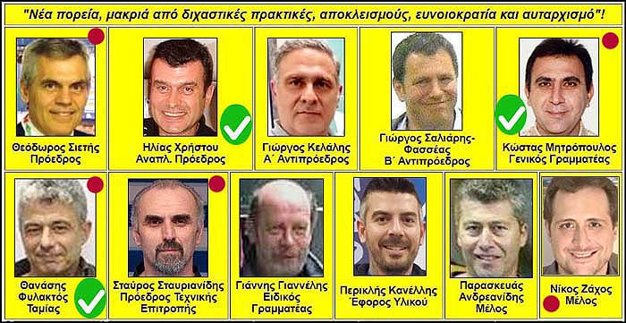

Παρανομίες: Σιετής-Κελάλης-Σαλιάρης-Ζάχος από τον ίδιο σύλλογο! Χρήστου-Ανδρεανίδης από τον ίδιο σύλλογο! Φυλακτός-Γιανννέλης από τον ίδιο σύλλογο!

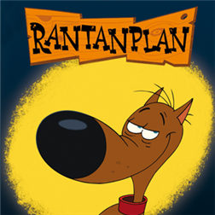
Αυτοί οι Απατεώνες/Καραγκιόζηδες αποτελούν ιδιαίτερη περίπτωση, διότι εκτός από Απατεώνες/Καραγκιόζηδες είναι και Τρελοί και Ηλίθιοι και ... μαλάκες!!! Και αυτό διότι:
1) επειδή πουλάνε Νταν-Μαϊμού, συνάγεται ότι είναι Απατεώνες,
2) επειδή πουλάνε μαζεμένα Νταν χωρίς εξετάσεις, συνάγεται ότι είναι Τρελοί,
3) επειδή εισπράττουν με παράνομες εικονικές αποδείξεις, συνάγεται ότι είναι Ηλίθιοι διότι πάνε για τη φυλακή, και
4) επειδή στα διπλώματα ο αξιολύπητος Πρόεδρος Α-Σιετής και ο αναντικατάστατος IQ-Ραδικιού υπογράφουν ότι δώσανε "Νταν/ΕΛΟΚ", συνάγεται ότι είναι Μαλάκες!!!

Βρε βλήματα η ΕΛΟΚ δεν ... γεννήθηκε στην Οκινάουα ούτε είναι στιλ καράτε στο οποίο να δίνονται Νταν!!! Όλα τα διπλώματα καράτε σε όλο τον κόσμο γράφουν το στιλ στο οποίο δίνονται! Εσείς πού ... βοσκήσατε "καράτε" και έμεινε το κεφάλι σας ακατοίκητο???
Άιντε να πείσεις τον ... βλάκα ότι είναι ... βλάκας! Θα σε βγάλει τρελό!
Επίσης, κανένα δίπλωμα Νταν δεν είναι γνήσιο αν δεν επιβεβαιώνεται από επίσημα δημοσιευμένο Πίνακα Βαθμών Νταν της Ομοσπονδίας, που το εξέδωσε, διότι ένα δίπλωμα Νταν πλαστογραφείται πανεύκολα, πράγμα που κάνουν πολλοί για δικά τους διπλώματα και των μαθητών τους, και για αυτό το λόγο δεν αποτελεί αξιόπιστο έγγραφο!

Η σχιζοφρενική απονομή Νταν από την "Ειδική Επιτροπή Εξεταστών περιορισμένης θητείας και ειδικού σκοπού" χωρίς καμιά εξέταση και μάλιστα πολλών Νταν μαζί έναντι και μόνο πληρωμής στο Ταμείο της ΕΛΟΚ 50€ για το 1ο, 100€ για το 2ο, 150€ για το 3ο, 200€ για το 4ο, 250€ για το 5ο, 300€ για το 6ο και 350€ για το 7ο και μάλιστα αθροιστικά όσα Νταν ήθελε κανείς αρκεί να πλήρωνε αθροιστικά το αντίτιμό τους (!!!) ανέβασε στο απόγειο την Απάτη μαζί με την Βλακεία των μελών του ανωτέρω διοικητικού συμβουλίου της ΕΛΟΚ και πιστοποιείται από την ακόλουθη ανακοίνωση της ΕΛΟΚ την 25/6/2022! Φυσικά επόμενο ήταν πολλοί με μικρά Νταν 1ο ή 2ο ή 3ο να έφτασαν σε μια νύχτα τα 6α και 7α Νταν πληρώνοντας και μόνο για τα διπλώματά τους!!! Αυτό έγινε με την επόμενη ανακοίνωση της ΕΛΟΚ της 25/6/2021:

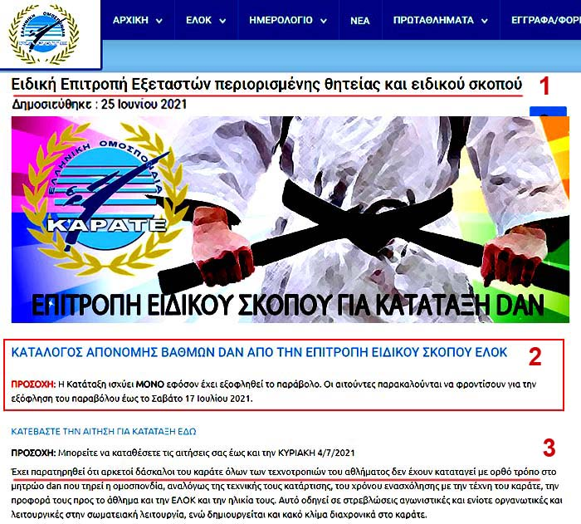
Η ανακοίνωση αυτή δίνει Νταν χωρίς εξετάσεις μόνο αν "εξοφληθεί το παράβολο" και τέτοια Νταν πήραν 200 άτομα!!!

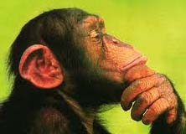
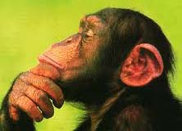
Τα μέλη της νέο-συσταθείσας "Επιτροπής Ειδικού Σκοπού για Κατάταξη Νταν" αποτελούν "Ειδική Επιτροπή Απατεώνων", διότι επιλέχθηκαν ώστε με τα δήθεν "βαριά" ονόματά τους να επιβάλλουν την απάτη των χωρίς εξετάσεις, αλλά μόνο "πληρωμένων" Νταν!
Αφού και αυτοί είναι «υψηλόβαθμοι στα Νταν» γνωρίζουν ότι η ΕΛΟΚ δεν έχει στιλ και δεν μπορεί να δίνει Κύου/Νταν, διότι αυτά είναι αποκλειστικά δικαιώματα της ΠΟΠΚ και όμως επιχειρούν να τα οικειοποιηθούν προς ζημία της ΠΟΠΚ και όφελος της ΕΛΟΚ αλλά και πιθανό δικό τους οικονομικό όφελος!
Ποιοί είναι αυτοί? Χρήστου (6ο, διαχρονικός), Φυλακτός (4ο), Ζαρουχλιώτης (7ο, διαχρονικός), Κανέλλης (7ο, διαχρονικός), Κραββαρίτης (7ο, διαχρονικότατος!), Μπίκας (7ο, διαχρονικότατος!), Οοτάκε (6ο, διαχρονικός), Πάσσης (7ο, διαχρονικός) και Σανιώτης (7ο, διαχρονικότατος!). Όλοι αυτοί εμφανίζονται με υψηλά Νταν, ενώ στην πραγματικότητα είναι … άσπρες ζώνες μέχρι να πιστοποιηθούν από την ΠΟΠΚ τα πραγματικά παλαιά διπλώματα, που μπορεί να έχουν από ομοσπονδίες παραδοσιακού καράτε του εξωτερικού!
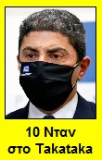

Τ ο ξ ε φ τ ι λ ί σ α τ ε !!!

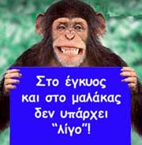
Και μια και οι προηγούμενοι της "Ειδικής Επιτροπής" "εξυπηρέτησαν το "Αμαρτωλό Διοικητικό Συμβούλιο", να μην τους το ανταποδώσει και αυτό δίνοντάς τους ... ένα ακόμα ΝΤΑΝ από το ... τσουβάλι? Φυσικά και να τους το ανταποδώσει! Νάτοι, λοιπόν, οι νέοι ... Υψηλο-Ντανίστες και με το Πρακτικό ΔΣ της 2/9/2021 να θεωρούνται μεταξύ των "προσωπικοτήτων", που κατέχουν πλέον με την αξία τους "Υψηλο-Σαβουρο-Ντάν", χωρίς λεφτά (πιστεύω) αυτή τη φορά αλλά ως ΔΩΡΟ, χωρίς εξετάσεις και εργασίες να παίρνουν αντίστοιχα Νταν από τη ... ΘΕΑ Εκτελεστική Επιτροπή πλέον, που δεν κρύβει ούτε τα προσχήματα για την εξουσία της:
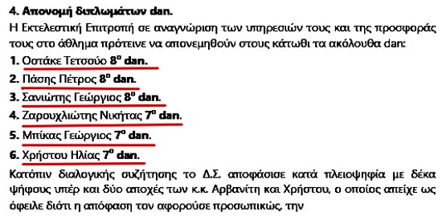

Εκτός των ανωτέρω, οι Ερασιτέχνες ως πιο πάνω ... Απατεώνες Φαραώ των Πυραμίδων Νταν έκαναν και άλλες ταρζανιές! Σε λίγες ημέρες από την άνω ρεμούλα διπλωμάτων Νταν ανακοίνωσαν πάλι εξετάσεις για Νταν με την επόμενη ανακοίνωση:

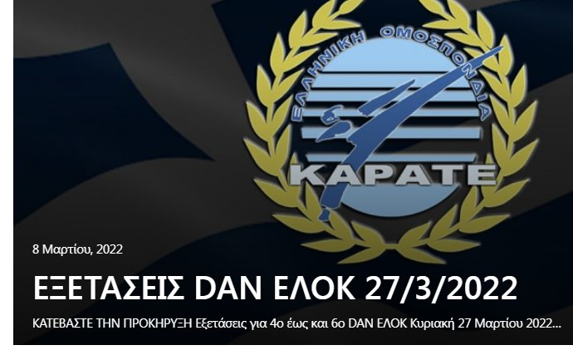
ΕΞΕΤΑΣΕΙΣ DAN ΕΛΟΚ 27/3/2022
8 Μαρτίου, 2022 Τελευταία ενημέρωση 30 Μαρτίου, 2022
ΚΑΤΕΒΑΣΤΕ ΤΗΝ ΠΡΟΚΗΡΥΞΗ
ΠΡΟΣΟΧΗ:
Προκειμένου να περιοριστεί στο μέτρο του δυνατού η διασπορά του ιού σαν ελάχιστο μέτρο επιδημιολογικής παρακολούθησης όλοι οι συμμετέχοντες υποχρεούνται να προσκομίσουν ένα από τα κάτωθι:
α) Ψηφιακό πιστοποιητικό εμβολιασμού, εκδίδεται από το www.gov.gr
β) Ψηφιακό πιστοποιητικό νόσησης τους τελευταίους 3 μήνες εκδίδεται από το www.gov.gr
γ) Αρνητικό αποτέλεσμα μοριακού PCR τεστ το οποίο να έχει γίνει 24-72 ώρες πριν την έναρξη των αγώνων υπογεγραμμένο από τους υποβληθέντες.
δ) Αρνητικό αποτέλεσμα Rapid τεστ το οποίο να έχει γίνει 24-48 ώρες πριν την έναρξη των αγώνων υπογεγραμμένο από τους υποβληθέντες. (Για τα δύο πρώτα θα πρέπει να έχουν περάσει 14 ημέρες από την τελευταία δόση του εμβολίου ή την ημερομηνία δήλωσης νόσησης.
Εξετάσεις για 4ο έως και 6ο DAN ΕΛΟΚ
Κυριακή 27 Μαρτίου 2022
Ώρα: 12:00
Λ. Συγγρού 201, Νέα Σμύρνη 17121, στις εγκαταστάσεις του Κέντρου άθλησης Σότοκαν Καράτε
ΕΞΕΤΑΣΤΕΑ ΥΛΗ
Α) Δέκα (10) ΚΑΤΑ από τη λίστα της Παγκόσμιας Ομοσπονδίας καθώς και BUNKAI
Β) KUMITE καθώς και τεχνικές KUMITE.
ΚΑΤΕΒΑΣΤΕ ΤΗΝ ΦΟΡΜΑ ΣΥΜΜΕΤΟΧΗΣ (Αποστολή στο info@elok.gr έως την Δευτέρα 21 Μαρτίου 2022)
Μα καλά όταν αυτή η ανακοίνωση δίνει Νταν με εξετάσεις, πώς και γιατί η προηγούμενη έδινε Νταν χωρίς εξετάσεις???

Η 27/3/2022 πέρασε, οι εξετάσεις έγιναν, το χρήμα το εισέπραξε ο Ταμίας Θανάσης Φυλακτός, τα διπλώματα τα υπέγραψαν ο πρόεδρος Α-Σιετής και ο IQ-Ραδικιού, τα παιδάκια και τους "συνοδοιπόρους" απατεώνες τους κοροϊδέψανε. Αλλά αποτελέσματα δεν είδαμε δημοσιευμένα, διπλώματα δεν είδαμε σε φωτό, το πολυ-αναμενόμενο εδώ και ένα χρόνο Μητρώο Νταν, που υποσχέθηκαν, δεν το είδαμε, παρά το μόνο που είδαμε είναι η απάτη, που πάει σύννεφο!!!
Και μάλιστα τα αποτελέσματα δεν τα είδαμε να αναφέρονται ούτε σε Πρακτικό του ΔΣ μέχρι σήμερα 9/12/2022, πράγμα που σημαίνει ότι τα πέρασαν στα μουλωχτά, όπως πλέον περνάνε κάθε θέμα που θέλουν να κρύψουν από τη δημοσιότητα και την κριτική: μουλωχτά δια μέσου της Εκτελεστικής Επιτροπής και με μουλωχτή έγκριση των αποφάσεών της από το Διοικητικό Συμβούλιο χωρίς να καταγράφονται πουθενά ποιές είναι αυτές!!!

Άλλά ας δούμε τα καθ' ομολογία Νταν του ερασιτέχνη και υψηλής ηθικής "Ντανίστα" Θανάση Φυλακτού, Ταμία της ΕΛΟΚ και πουλέν του "εργαλείου του Γερόλυμπου" Άρη Κραββαρίτη, από παλιότερη ανάρτησή του, απάντηση σε δικό μου σχόλιό:

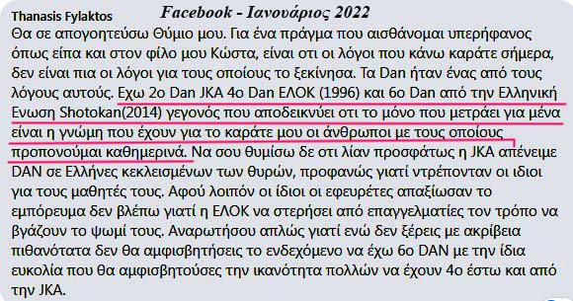

Ομολογεί, λοιπόν, ο Οικονομολόγος Ταμίας της ΕΛΟΚ Φυλακτός, ότι έχει 1ο και 2ο από την JKA, 3ο και 4ο από την ΕΛΟΚ, αφού εννοείται του αναγνώρισαν τα 1ο και 2ο, και 5ο και 6ο από την Πανελλήνια Ένωση Φίλων Σότοκαν Καράτε (ΠΕΦΣΚ), αφού εννοείται του αναγνώρισαν τα 1ο, 2ο από την JKA και τα 3ο, και 4ο από την ΕΛΟΚ!
Η Αλήθεια, όμως, είναι ότι:
1 - Τα 1ο και 2ο τα πήρε μετά από εξετάσεις στον Κεϊνοσούκε Ενοέντα ή ισότιμο δάσκαλο της JKA, η οποία είναι η πηγή του Σότοκαν Καράτε στην Ιαπωνία και τον Κόσμο,
2 - Τα 3ο και 4ο τα πήρε από την ΕΛΟΚ, η οποία δεν είχε ποτέ δικαίωμα να δίνει Νταν παραδοσιακών στιλ και άρα είναι ΣΚΟΥΠΙΔΙΑ, και
3 - Τα 5ο και 6ο τα πήρε από την Αστική Εταιρεία "Πανελλήνια Ένωση Φίλων Σότοκαν Καράτε" (ΠΕΦΣΚ), δηλαδή από τους αεριτζήδες μετόχους της Οτάκε, Μπίκα, Κραββαρίτη και Γκουβούση, που έφτιαξαν την αστική εταιρία ΠΕΦΣΚ για να αρμέγουν τους μαθητές τους με διπλώματα-μαϊμού, και επομένως είναι και αυτά ΣΚΟΥΠΙΔΙΑ!

Ο Θανάσης Φυλακτός, λοιπόν, είχε σε μεγάλη εκτίμηση τα 1ο και 2ο Νταν από την JKA, όταν έδωσε εξετάσεις και τα πήρε!
Ο Θανάσης Φυλακτός είχε σε μεγάλη εκτίμηση τα 3ο και 4ο Νταν της ΕΛΟΚ, όταν έδωσε εξετάσεις και τα πήρε και αφού ταυτόχρονα η εκτίμησή του για τα Νταν της JKA είχε ήδη εξανεμιστεί!
Ο Θανάσης Φυλακτός είχε σε μεγάλη εκτίμηση τα 5ο και 6ο Νταν της ΠΕΦΣΚ, όταν έδωσε εξετάσεις και τα πήρε και αφού ταυτόχρονα η εκτίμησή του για τα Νταν της JKA και της ΕΛΟΚ είχε ήδη πέσει στο μηδέν!
Ο Θανάσης Φυλακτός δεν έχει σήμερα σε καμιά εκτίμηση τα Νταν της ΕΛΟΚ, αφού ως μέλος του ΔΣ της ΕΛΟΚ ψήφισε και αποφάσισε μαζί με όλους τους άλλους του ΔΣ/ΕΛΟΚ τη σύσταση της "Ειδικής Επιτροπής Απονομής Νταν" και εφάρμοσαν το περίφημο:
"Ό,τι Νταν πληρώνεις, το παίρνεις χωρίς εξετάσεις! Και αν πληρώσεις από το 1ο μέχρι το 7ο, παίρνεις το 7ο κατευθείαν"!
Επί πλέον δε και παρά την ευκαιρία, ο Θανάσης Φυλακτός ΔΕΝ πήρε "πληρωμένο Νταν/ΕΛΟΚ!!!
Έχει σήμερα, ταυτόχρονα (???), σε μεγάλη εκτίμηση τα Νταν της ΕΛΟΚ, αφού ως μέλος του ΔΣ/ΕΛΟΚ ψήφισε και φρόντισε να πάρουν μεγάλα Νταν οι "δάσκαλοί του" Γιώργος Σανιώτης, Τετσούο Οοτάκε, Γιώργος Μπίκας, Άρης Κραββαρίτης και Κώστας Γκουβούσης (και άλλοι βέβαια!!!)!!!

Επειδή, όμως, όλα αυτά είνα τρελά και παλαβά ασυμβίβαστα μεταξύ τους, μου δημιουργείται ένα μεγάλο και αναπάντητο ερώτημα: Κατά τη γνώμη σας, τι είναι ο Θανάσης Φυλακτός? Τρελός, ηλίθιος ή ... μαλάκας??? Το ερώτημα αυτό είναι επείγον να απαντηθεί, διότι αυτός ο άνθρωπος διαχειρίζεται 400 με 500 χιλιάδες ευρώ της ΕΛΟΚ κάθε χρόνο!!!
Παράλληλα, η ανωτέρω ανάλυση της "φιλοσοφίας των Νταν" του Φυλακτού δικαιολογεί απόλυτα και το τεράστιο μπάχαλο στα οικονομικά της ... ΕΛΟΚ με τους προϋπολογισμούς και τους απολογισμούς να "αναθεωρούνται", "διορθώνονται", "ανασυντάσσονται", τσιτώνονται με ... "μπότοξ" μέχρι να πάρουν την τελική τους μορφή, που και αυτή είναι λάθος!!! Μιλάμε ότι ο άνθρωπος αυτός έχει μπλέξει το ... σώβρακο με τη γραβάτα!!!
Υπενθυμίζω σε αυτό το σημείο και πάλι ότι ούτε η ΕΛΟΚ ούτε η ΠΕΦΣΚ δεν δημοσίευσαν ποτέ οποιονδήποτε κατάλογο-Μητρώο των Νταν, που έχουν δώσει, πράγμα που αποδεικνύει ότι εισέπρατταν μαύρο χρήμα χωρίς αποδείξεις από τις πωλήσεις των Νταν!!!
Καλά, ο Πρόεδρος της ΕΛΟΚ και ο Γραμματέας της, που υπογράφουν τα διπλώματα Νταν της ΕΛΟΚ ξέρουμε πόσο βλάκες είναι!!!
Αλλά για τι οικονομικό αντικείμενο μιλάμε?
Από τον Πίνακα Εσόδων της ΕΛΟΚ για το 2021 από την Έκθεση του Ορκωτού Λογιστή Γιώργου Νίκου, που κάλεσε ο Ταμίας Θανάσης Φυλακτός για τους κουκουλώσει τις απάτες έχουμε:
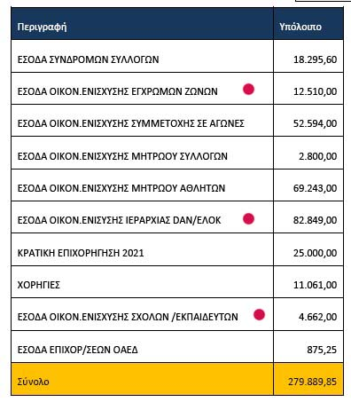
Στα επόμενα δεν ξεχνάμε ότι κάθε σύλλογος είναι μια εικονική κρυφή επιχείρηση του προπονητή του, που με τη μορφή συλλόγου αποφεύγει το ΦΠΑ και τη φορολογία!
Βλέπουμε, λοιπόν, ότι:
Τα Έσοδα Οικονομικής Ενίσχυσης Εγχρώμων Ζωνών του ανωτέρω Πίνακα είναι στην πραγματικότητα εισπράξεις από τα προεκτυπωμένα και προ-υπογραμμένα διπλώματα Κύου, που δίνει η ΕΛΟΚ στους προπονητές για να μεταπουλήσουν μετά από εξετάσεις στους αθλητές τους! Τα διπλώματα αυτά των Κύου πληρώνονται προς 3 € το ένα από τον προπονητή στην ΕΛΟΚ και ο κάθε προπονητής τα εισπράττει προς 30-40-50 € ανάλογα με τις επιθυμίες του και τις δυνατότητες των μαθητών του!
Το ποσό των 12.510 € από τα διπλώματα Κύου διαιρούμενο διά 3 € (τιμή ΕΛΟΚ) μας δίνει 4.170 διπλώματα Κύου πούλησε η ΕΛΟΚ στους προπονητές των συλλόγων το 2021, ενώ εκείνοι, με μέσο όρο 40 € το κάθε δίπλωμα Κύου, εισέπραξαν περί τις 4170Χ40 € = 166.800 € από τους αθλητές τους μαύρο, κατάμαυρο χρήμα!!!
Τα Έσοδα Οικονομικής Ενίσχυσης Ιεραρχίας Νταν/ΕΛΟΚ των 82.849 € είναι τα έσοδα από διπλώματα Νταν της ΕΛΟΚ απευθείας στους ενδιαφερόμενους προπονητές και αθλητές προς 50-100-150-200-250-300-350 € από 1ο μέχρι και το 7ο Νταν! μαύρο, κατάμαυρο χρήμα!!!
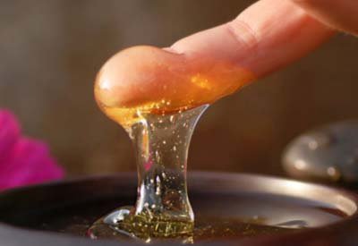
Το ποσό των 82.849 € διαιρούμενο διά 150 € (μέσος όρος με τα υψηλά Νταν να είναι πολύ λιγότερα των χαμηλών) μας δίνει περί τους 550 Ντανίστες!
ή Το ίδιο ποσό των 82.849 € διαιρούμενο διά 200 € (μέσος όρος με τα υψηλά Νταν να είναι λιγότερα των χαμηλών) μας δίνει περί τους 410 Ντανίστες!
ή Το ίδιο ποσό των 82.849 € διαιρούμενο διά 300 € (μέσος όρος με τα υψηλά Νταν να είναι περίπου ίσα με τα χαμηλά) μας δίνει περί τους 280 Ντανίστες, εκδοχή, που φαίνεται πιο λογική!
Για αυτούς τους νέους Ντανίστες θα έπρεπε να έχουν εγκριθεί τα νέα τους Νταν με αποφάσεις γραμμένες σε Πρακτικό του ΔΣ, πράγμα που ποτέ δεν έγινε. Θα έπρεπε να έχουν κοπεί αποδείξεις παροχής υπηρεσιών για εξέταση Νταν και έκδοση διπλώματος Νταν στην οποία να αναγράφονται σαφρώς τα στοιχεία του περέχοντος τις υπηρεσίες εξέτασης και έκδοσης διπλώματος και εκδόσαντος την απόδειξη, δηλ. της ΕΛΟΚ, και του λαμβάνοντος τις υπηρεσίες, δηλ. του προπονητή ή αθλητή, που πήρε το δίπλωμα ονομαστικά! Τέτοιο πράγμα δεν έγινε κατά παράβαση του φορολογικού νόμου με υπαιτιότητα του Λαμόγιου Προέδρου Θεόδωρου Σιετή και του Λαμόγιου Ταμία Οικονομολόγου Θανάση Φυλακτού, αλλά και όλου του ΔΣ της ΕΛΟΚ!
Από τον Πίνακα Εσόδων της ΕΛΟΚ για το 2022 από την Ανάλυση των Οικονομικών του ΄Ταμία Θανάση Φυλακτού έχουμε:

Για το 2022 βλέπουμε ότι οι εισπράξεις από τα προ-υπογραμμένα διπλώματα Κύου είναι 15.617 € και με 3 € το ένα μας δίνουν 5205 διπλώματα επί 40 € κατά μέσο όροο, που εισέπραξαν οι προπονητές μας δίνουν 208.200 € μαύρο χρήμα, που άλλαξε τσέπες χωρίς να πληρωθεί ΦΠΑ και χωρίς να φορολογηθεί! μαύρο, κατάμαυρο χρήμα!!!
Για το 2022 βλέπουμε ότι οι εισπράξεις από τα Νταν είναι 26.116 € και διά 150 € κατά μέσο όρο, διότι τα μεγάλα Νταν ήδη τα είχαν δώσει και τώρα θα έδιναν μικρά Νταν υποτίθεται, μας κάνουν περί τα 174 διπλώματα Νταν! μαύρο, κατάμαυρο χρήμα!!!
Για αυτούς τους νέους Ντανίστες θα έπρεπε να έχουν εγκριθεί τα νέα τους Νταν με αποφάσεις γραμμένες σε Πρακτικό του ΔΣ, πράγμα που ποτέ δεν έγινε. Θα έπρεπε να έχουν κοπεί αποδείξεις παροχής υπηρεσιών για εξέταση Νταν και έκδοση διπλώματος Νταν στην οποία να αναγράφονται σαφρώς τα στοιχεία του περέχοντος τις υπηρεσίες εξέτασης και έκδοσης διπλώματος και εκδόσαντος την απόδειξη, δηλ. της ΕΛΟΚ, και του λαμβάνοντος τις υπηρεσίες, δηλ. του προπονητή ή αθλητή, που πήρε το δίπλωμα ονομαστικά! Τέτοιο πράγμα δεν έγινε κατά παράβαση του φορολογικού νόμου με υπαιτιότητα του Λαμόγιου Προέδρου Θεόδωρου Σιετή και του Λαμόγιου Ταμία Οικονομολόγου Θανάση Φυλακτού, αλλά και όλου του ΔΣ της ΕΛΟΚ!
Επιπλέον, όταν δεν υπάρχει επίσημος τιμοκατάλογος για τα Νταν, δεν υπάρχει επίσημο ιστορικό εξετάσεων Νταν, δεν υπάρχει Μητρώο Νταν, δεν υπάρχουν ονομαστικές αποδείξεις για τα "παράβολα των Νταν, δεν υπάρχει καμιά διαφάνεια σε κανένα στάδιο της όλης διαδικασίας, τότε μοιραία και αυτονόητα είσαστε υπόλογοι για τσέπωμα εισπράξεων της ΕΛΟΚ επί χρόνια όλοι της διοίκησης!!!

Συνεπώς, το Χρήμα, που εισπράττει η ΕΛΟΚ είναι μαύρο, γιατί το εισπράττει χωρίς αποδείξεις, είναι βρώμικο, γιατί προέρχεται από παράνομα διπλώματα , που πουλάει, οι ΕΛΟΚ και οι προπόνητές "το ξεπλένουν" μετατρέποντάς το σε νόμιμο σαν δήθεν δικό τους χρήμα, και άρα η ΕΛΟΚ είναι μια Εγκληματική Οργάνωση με Δομή και Ιεραρχία, που διακινεί συστηματικά μαύρο και βρώμικο χρήμα άνω των 120.000 € ετησίως (κακούργημα!) για ξέπλυμα και με απόλυτη γνώση αυτού που κάνει από τον Πρόεδρο και τον Ταμία της μέχρι τον τελευταίο της Προπονητή του κάθε συλλόγου της!
Επομένως, Η Ελληνική Ομοσπονδία Καράτε είναι μια "Εγκληματική Οργάνωση με Δομή και Ιεραρχία, που λειτουργεί με Σκοπό το ξέπλυμα Μαύρου και Βρώμικου Χρήματος"!!!
Παράλληλα, ο Υφυπουργός Λευτέρης Αυγενάκης υποθάλπει τους αθλητικούς εγκληματίες του ΔΣ/ΕΛΟΚ!!!

Από την άλλη μεριά, αν προσθέσουμε στα ανωτέρω το ότι σήμερα η ΕΛΟΚ δίνει από το 1ο μέχρι το 7ο Νταν χωρίς εξετάσεις παρά μόνο με ... μετρητά με αποτέλεσμα την απόλυτη αυτο-απαξίωση των Νταν που δίνει σε "ΣΚΟΥΠΙΔΙΑ", τότε τα 5ο και 6ο Νταν του Φυλακτού θα πρέπει να τα χαρακτηρίσουμε ως ... "αποσκούπιδα"! Συνεπώς ο Θανάσης Φυλακτός έχει μείνει για πάντα στάσιμος στο 2ο Νταν της JKA! Όταν μάλιστα πιστεύει ότι κατέχει το 6ο Νταν, τότε αυτό αποδεικνύει ότι έχει μείνει και νοητικά στάσιμος!!!
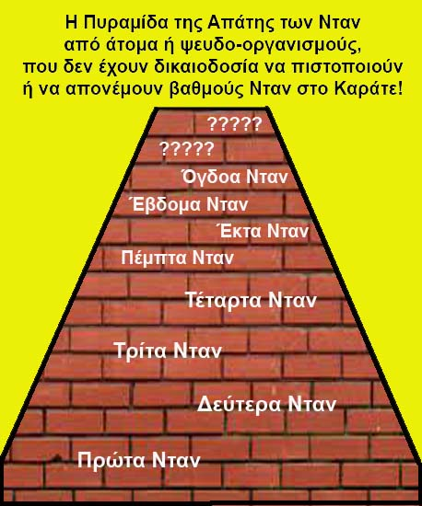
Και με την παρατήρηση, μάλιστα, ότι αυτά ποτέ του δεν τα εκτίμησε σωστά! Διότι αν τα εκτιμούσε σωστά θα συμφωνούσε ότι τα 3α Νταν της JKA της δεκαετίας του 1990 ήταν δέκα φορές (και λίγο λέω) καλύτερα από τα έβδομα Νταν της ΕΛΟΚ σήμερα!!! Ποιός από τους σημερινούς "Επτά Νταν" θα έπαιζε κούμιτε με έναν Πανωλιάσκο ή Μαρτάκη ή Αποστολόπουλο ή ... ή ... 3ου Νταν εκείνης της εποχής???

Τι δείχνουν τα Νταν της ΕΛΟΚ στο δεξί διάγραμμα: Τα κορόιδα οι "μαθητές" έχουν από 1 μέχρι 3 Νταν! Οι "απατεώνες" προπονητές έχουν 4, 5 και 6 Νταν! Οι "μαφιόζοι" αρχηγοί "συμμοριών στιλ" έχουν 7 και 8 Νταν! Τώρα μπορείτε να κομπάζετε για τα Νταν/ΕΛΟΚ, που έχετε! Και μόνο η έλλειψη Μητρώου Νταν από την ίδρυση της ΕΟΕκ/ΕΛΟΚ μέχρι σήμερα αποδεικνύει το εξαρχής στήσιμο της Εγκληματικής Οργάνωσης με Δομή και Ιεραρχία από τον Γερόλυμπο και την συνέχισή της από τους σημερινούς διοικούντες την ομοσπονδία!

Επί πλέον, μετά από την πρωτοφανή ενέργεια του ΔΣ της ΕΛΟΚ να δώσει Νταν χωρίς εξετάσεις και μάλιστα πολλά μαζί στους διάφορους ... αδικηθέντες από την ... ιστορία, πιο ... μαλακομπούκαλο (με τόνο!!!) θα είναι περήφανο για τα Νταν/ΕΛΟΚ, που κατέχει???

Οι ... Φαραώ της Απατηλής Πυραμίδας των Νταν-μαϊμού/ΕΛΟΚ, που συμμετείχαν στα ΔΣ της ΕΛΟΚ από το 1990, που η ΕΟΕΚ πήρε την αναγνώριση από τη ΓΓΑ ως μέλος της WUKO/WKF του αγωνιστικού καράτε, που δεν έχει Νταν, με πρώτους ενόχους τους Προέδρους της, κατά σειρά ήταν οι: Γιώργος Σανιώτης, Γιώργος Γερόλυμπος, Ανδρέας Παπαδημητρόπουλος, Χρήστος Μπουλούμπασης, Εμμανουέλα Ποντίδα, Γιάννης Κουλουρίδης, Θεόδωρος Σιετής (σημερινός) ως κατωτέρω:
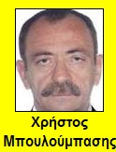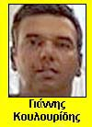

ΕΞΩ ΑΠΌ ΤΑ ΔΌΝΤΙΑ: .

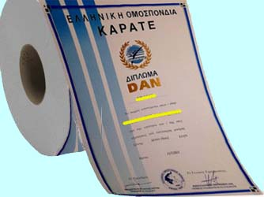
Τα Διπλώματα Νταν της Ελληνικής Ομοσπονδίας Καρα-Τάδε, όπου το "Τάδε" αντικαθίσται αναλόγως τις ανάγκες μας από τις λέξεις -Τρελών, -Ηλιθίων, -Απατεώνων, -Μαλάκων και βλέπουμε???
Θα μου πείτε "Γιατί βρίζεις?" Απαντώ ότι ΔΕΝ βρίζω, αλλά προσπαθώ εναγωνίως να βρω τις κατάλληλες λέξεις, που να περιγράφουν αυτούς τους ανθρώπους!
Κατά την Ιστορία της ΕΟΕΚ/ΕΛΟΚ, λοιπόν, οι επόμενοι καραγκιόζηδες-Πρόεδροι και Γραμματείς της υπέγραφαν διπλώματα-σκουπίδια από το 1991 μέχρι σήμερα και μάλιστα με ... βασανιστικές προθέσεις, διότι τύπωναν τα διπλώματα σε χαρτόνι και όχι σε ... χαρτί υγείας!!!

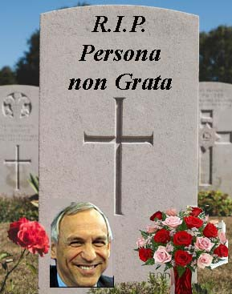
Σανιώτης-Οικονομάκης (1991-1995), Σανιώτης-Παπαδημητρόπουλος (1995-1996), Γερόλυμπος-Παπαδημητρόπουλος (1996-2002), Σανιώτης-Παπαδημητρόπουλος (2002-2003), Παπαδημητρόπουλος-Μπίκας (2003-2008), Παπαδημητρόπουλος-Δημητριάδης (2008-2009?), Μπουλούμπασης-Δημητριάδης (2009?-2016), Μπουλούμπασης-Ποντίδα (2016-2018), Ποντίδα-Λαζαρίδης (2018-2020), Σιετής-Μητρόπουλος (2021-2022)!!!

Μετά την ... "τιμητική" αποχώρηση του Γερόλυμπου ... εν τόπω χλοερώ και πάνω που λέγαμε ότι θα αποκαθίστατο η νομιμότητα, δυστυχώς τα ψεύτικα Νταν-Μαϊμού απογειώθηκαν με το σλογκανάκι του "πάγκου λαϊκής": "διαλιέχτε-διαλιέχτε, ότι πάρεις τρία τάλιρα"!!!
Με κλικ στις φωτό: Ενδεικτικά τη σαβούρα Διπλωμάτων Νταν, που κυκλοφορούσε και κυκλοφορεί εντός ΕΛΟΚ και στα πέριξ, τη δείχνουν οι κατωτέρω φωτό (με κλικ μεγαλώνουν), όπου ...
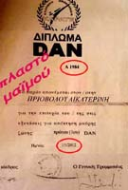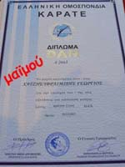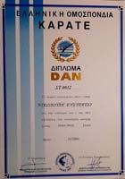
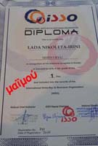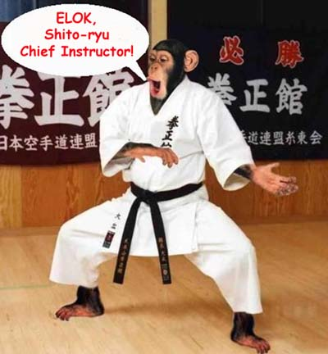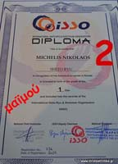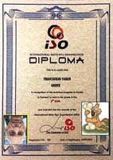

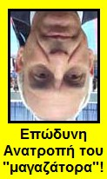 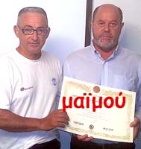 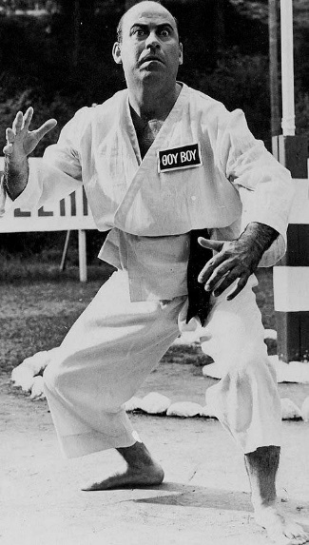 ... όπου:
το πρώτο της ΕΛΟΚ φέρει εσκεμμένα μη αναγνώσιμες υπογραφές και εκδόθηκε ακριβώς την Πρωτοχρονιά του 2012 (!!!),
το δεύτερο της ΕΛΟΚ υπογράφουν οι Μπουλούμπασης και Ποντίδα την 19/12/2015,
το τρίτο της ΕΛΟΚ υπογράφουν οι Σιετής και Μητρόπουλος με ημερομηνία 13/7/2021 και αφορά σε Έκτο Πληρωμόνο Νταν με αύξοντα αριθμό 32,
το τέταρτο της ομοσπονδίας-μαϊμούς ISSO των Γερόλυμπου-Ποντίδας-Χονδροματίδη με αριθμό 735 (!) υπογράφει το 2016 (χωρίς ακριβή ημερομηνία) ο επί 8 (?) χρόνια Πρόεδρος της Τεχνικής Επιτροπής ΕΛΟΚ Παναγιώτης Χονδροματίδης της διπλανής φωτό, ο οποίος πούλαγε με τον Γερόλυμπο διπλώματα της αεριτζήδικης και ανύπαρκτης ψευδο-ομοσπονδίας International Shotokan Shito Organization, η οποία πούλαγε και αυτή διπώματα στην Ελλάδα στους ηλίθιους,
το πέμπτο με ίδια στοιχεία υπογράφει ο ίδιος θρασύτατος,
το έκτο της παλιάς ISO το υπογράφει ο ανατραπείς Γερόλυμπος (της έβδομης φωτό) με ημερομηνία 31/1/2012 χωρίς να βάζει το όναμά του,
στην όγδοη φωτό πουλάει διπλώματα της ανύπαρκτης "Shotokai Egami Ryu Karate Union" ο ΑΕΡΙΤΖΗΣ Πρόεδρος της Τεχνικής Επιτροπής της σημερινής διοίκησης Σταύρος Σταυριανίδης,
στην ένατη τέλος και φαρμακερή πουλάει διπλώματα ο Πρόεδρος της ... Παγκόσμιας WKF στο γνωστό Έλληνα-Βλήμα του Καράτε Δημήτρη Τσακατάνη, που καμαρώνει ευτυχής σαν το γύφτικο σκεπάρνι!
Έχουμε, λοιπόν, δύο ειδών ... μαλακομπούκαλα: Αυτά που πουλάνε μαϊμουδένια διπλώματα καράτε και αυτά που τα αγοράζουν περήφανα!!!

Από ότι βλέπετε στην ανωτέρω φωτό παλαιού Μητρώου Διπλωμάτων ΕΛΟΚ στα προηγούμενα διπλώματα κάποτε οι ηλίθιοι της ΕΛΟΚαρα-Λαμόγιων έγραφαν και το στιλ στα διπλώματα Νταν, μετά το έκοψαν αυτό το παραμύθι!

Κάποτε οι ηλίθιοι της ΕΛΟΚαρα-ηλιθίων+Καρα-απατεώνων έκαναν και αγώνες στα στιλ, όπως βλέπετε στο επόμενο ετήσιο Καλενδάρι του 2015 εξαπατώντας αθλητές και γονείς και εισέπρατταν και από αυτούς τους αγώνες! Μετά, όμως, από άρθρα δικά μου, που έσπαγαν κόκκαλα, το έκοψαν και αυτό το παραμύθι με την ανύπαρκτη, ανίκανη και άχρηστη ΓΓΑ να μην παίρνει χαμπάρι τίποτα από τις παραβάσεις του αθλητικού νόμου! Θα μου πείτε ότι η ΓΓΑ δεν πήρε χαμπάρι ότι η ΕΛΟΚαρα-απατεώνων είχε βάλει και το ... Σούμο ως άθλημά της στο καταστατικό της!!! Τα παράπονά σας στον ... Λευτέρη Μεσανυχτάκη!!!
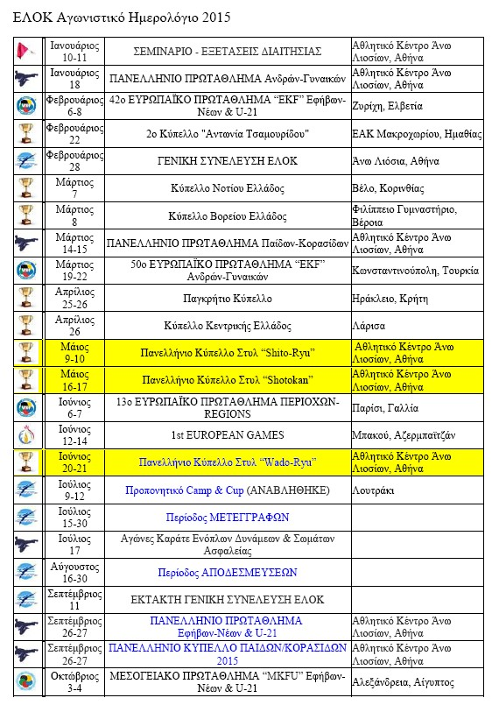
Το πρώτο που βγάζει μάτι είναι ότι για αγώνες των στιλ Shito-ryu, Shotokan, Wado-ryu των ιδιωτών αρχηγών των στιλ και μελών του ΔΣ χρησιμοποιείται το Εθνικό Στάδιο των Άνω Νέων Λιοσίων με όλα του τα έξοδα καθώς και η Sportdata, που έχει συμβόλαιο και πληρώνεται από την ΕΛΟΚ, ενώ οι εισπράξεις από τους αγώνες πάνε στις τσέπες των αρχηγών στιλ και μελών του ΔΣ και του γενικού οργανωτή Γιώργου Γερόλυμπου!

Στο ανωτέρω Καλενδάρι του 2015 (και προηγούμενα) η ΕΛΟΚ προγραμματίζει και διοργανώνει αγώνες στα στιλ καράτε, κάτι που δεν κάνουν ούτε η υπερκείμενες της ΕΛΟΚ Πανευρωπαϊκή και Παγκόσμια, διότι είναι έξω από τους Σκοπούς τους!!!
Στους ανωτέρω αγώνες των στιλ της ΕΛΟΚ η ΓΓΑ δεν δίνει μοριοδότηση για ανώτερες και ανώτατες Σχολές, διότι δεν αποτελούν θεσμικούς αγώνες της ΕΛΟΚ!!!
Αυτά είναι, λοιπόν, τα Διπλώματα Νταν της Ελληνικής Ομοσπονδίας Καρα-Τάδε, όπου το "Τάδε" αντικαθίσται αναλόγως τις ανάγκες μας από τις λέξεις -Τρελών, -Ηλιθίων, -Απατεώνων, -Μαλάκων και βλέπουμε???

Θα μου πείτε "Γιατί ξαναβρίζεις?" Απαντώ ότι ΔΕΝ ξαναβρίζω, αλλά προσπαθώ ακόμα εναγωνίως να βρω τις κατάλληλες λέξεις, που να περιγράφουν αυτούς τους ανθρώπους, οι οποίοι πουλούσαν και πουλάνε διπλώματα-σκουπίδια από το 1991 μέχρι σήμερα και μάλιστα με ... βασανιστικές προθέσεις, διότι τύπωναν τα διπλώματα σε χαρτόνι και όχι σε ... χαρτί υγείας!!!

Από τη ΔΙΑΥΓΕΙΑ: Η τελευταία θέση της Γενικής Γραμματείας Αθλητισμού ως προς τα Νταν της ΕΛΟΚ!
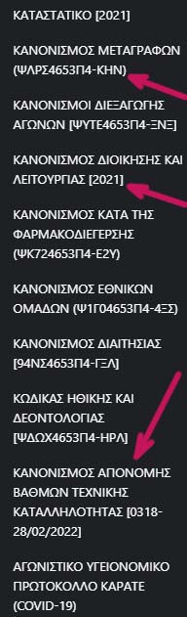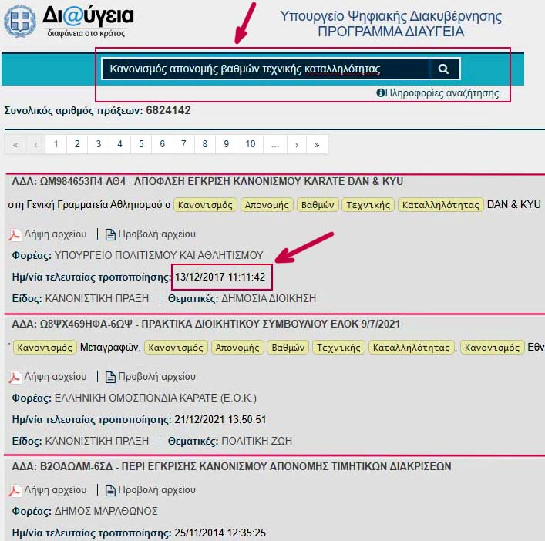

ΣΥΜΠΕΡΑΣΜΑΤΑ:
ΠΡΩΤΟ: Από τον Ιούλιο 2021 (?) η ΕΛΟΚ υπέβαλε μεταξύ των άλλων Κανονισμών της και τον Κανονισμό Απονομής Βαθμών Τεχνικής Καταλληλότητας (Νταν) για έγκριση στη Γενική Γραμματεία Αθλητισμού! Στη συνέχεια ανάρτησε στο site της τους εγκεκριμένους Κανονισμούς της με τον Αριθμό Διαδικτυακής Ανάρτησης (ΑΔΑ) για τον καθένα! Στην αριστερή άνω φωτό βλέπετε δύο παραδείγματα Κανονισμών (επάνω δύο βέλη) με τους ΑΔΑ, αλλά και άλλα με τους δικούς τους! Ο Κανονισμός Απονομής Νταν στο τρίτο βέλος ΔΕΝ ΕΧΕΙ ΑΔΑ, πράγμα που σημαίνει ότι επιστράφηκε από τη ΓΓΑ στην ΕΛΟΚ ΧΩΡΙΣ ΚΑΜΙΑ ΕΓΚΡΙΣΗ! Δηλαδή, ΑΠΟΡΡΙΦΘΗΚΕ!
ΔΕΥΤΕΡΟ: Στη δεξιά φωτό δείχνουμε την αναζήτηση στη ΔΙΑΥΓΕΙΑ για Κανονισμό Νταν και Κύου και βρίσκουμε ότι ο τελευταίος σχετικός Εσωτερικός Κανονισμός είναι εκείνος, που εγκρίθηκε από τον άσχετο-βλήμα Γενικό Γραμματέα Αθλητισμού του ΣΥΡΙΖΑ Ιούλιο Συναδινό την 13/12/2017! Και μάλιστα δεν υπάρχει κανένας προηγούμενος εγκεκριμένος από τη ΓΓΑ, διότι ο Γερόλυμπος τους εφάρμοζε συστηματικά στην πράξη χωρίς να παίρνει εγκρίσεις από τη ΓΓΑ και εκείνη φυσικά κοιμόταν με τα τσαρούχια, ΑΛΛΆ ΚΑΙ ΚΑΝΈΝΑΣ ΕΠΌΜΕΝΟΣ!!!
ΤΡΙΤΟ: Ο Πρώτος Εσωτερικός Κανονισμός της ΕΟΕΚ του 1994 πήρε έγκριση από την ΓΓΑ και το γράφει αυτό στο τελευταίο άρθρο του! Από το 1994 μέχρι το 2009 κανένας άλλος Εσωτερικός Κανονισμός δεν πήρε έγκριση από τη ΓΓΑ! Το 2009 η ΕΛΟΚ υπέβαλε νέο Εσωτερικό Κανονισμό στη ΓΓΑ για έγκριση. Η απάντηση της ΓΓΑ την 1/4/2016 σε ερώτημα του συλλόγου του Τάσου Πανούσόπουλου (με κλικ εδώ) λέει ότι αυτός αναπέμφθηκε στην ΕΛΟΚ για διαχωρισμό των Κεφαλαίων του και δεν επανυπεβλήθει ποτέ για έγκριση!

Συνεπώς η ΓΓΑ και στο παρελθόν και πρόσφατα ΑΡΝΗΘΗΚΕ την έγκριση του Κανονισμού Νταν στην ΕΛΟΚ και έχει δίκιο, αφού η ΓΓΑ γνωρίζει την ύπαρξη της ΠΟΠΚ και γνωρίζει ότι η ΕΛΟΚ έχει μετατρέψει τα Νταν σε ... ό,τι πάρεις τρία τάλιρα χωρίς εξετάσεις!

ΤΕΤΑΡΤΟ: Έπεται, λοιπόν, το ακλόνητο συμπέρασμα ότι τα Νταν της ΕΟΕΚ/ΕΛΟΚ δίνονταν πάντα και εσωτερικά ΠΑΡΑΝΟΜΑ χωρίς να υποστηρίζονται από κανέναν Εσωτερικό Κανονισμό!
ΠΕΜΠΤΟ: Συνεπώς, εφόσον η ΕΛΟΚ πουλάει ΠΑΡΑΝΟΜΑ επί δεκαετίες μέχρι και σήμερα (το 2023!) διπλώματα Νταν χωρίς κανένα εγκεκριμένο Εσωτερικό Κανονισμό, στηρίζεται απόλυτα η διαπίστωση:
1) ότι συνεχίζει την εκτροπή εκ του Σκοπού η ΕΛΟΚ πήρε το 1990 την ειδική αθλητική αναγνώριση για το άθλημα του μοντέρνου καράτε ως μέλος της Παγκόσμιας World Karate Federation, αλλά με δόλο και συστηματικά όλα τα χρόνια μετά την αναγνώριση χρησιμοποιούσε και χρησιμοποιεί τις επιχορηγήσεις της Πολιτείας, τα προνόμια στους αθλητές και τα διατιθέμενα για τους αγώνες της Στάδια της Πολιτείας για να ασκεί δραστηριότητες για τα προσωπικά οφέλη των μελών του ΔΣ και των Επιτροπών καθώς και για δραστηριότητες εκτός του Σκοπού για τον οποίο αναγνωρίστηκε από τη ΓΓΑ! Όλα αυτά τα βλέπει ο Απατεώνας Λευτέρης Μεσανυχτάκης, αλλά ... ποιεί την Νήσσαν Πεκίνου!!!
2) ότι ακόμα και σήμερα η ΕΛΟΚ αποτελεί "Εγκληματική Οργάνωση με Δομή και Ιεραρχία για ξέπλυμα Βρώμικου Χρήματος", πράγμα που το γνωρίζουν όλοι στο ΔΣ/ΕΛΟΚ και κυρίως οι Απατεώνες της κατωτέρω Εκτελεστική Επιτροπή, που την διοικεί!!!
Τ ο ξ ε φ τ ι λ ί σ α τ ε !!!

Η σύγκρουση συμφερόντων ανακύπτει όταν σε ένα δημόσιο πρόσωπο δίδεται η ευκαιρία να θέσει σε προτεραιότητα τα ιδιωτικά του συμφέροντα σε βάρος των δημόσιων καθηκόντων του.

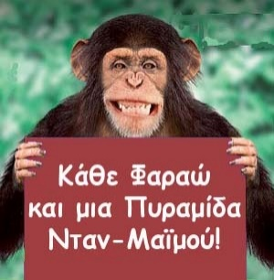
Στη συνέχεια των ανωτέρω περί τα Νταν του Φυλακτού, ο Φυλακτός "συλλογίζεται βαθιά" στην ανάρτησή του και καταλήγει στο συμπέρασμα ότι επειδή η JKA έδωσε διπλώματα κεκλεισμένων των θυρών, αυτόματα η ΕΛΟΚ νομιμοποιείται να δίνει ό,τι διπλώματα θέλει όποτε θέλει και όπως θέλει! Και έτσι με αυτό το δικαίωμα η ΕΛΟΚ έδωσε διπλώματα στον κάθε πικραμένο επαγγελματία του καράτε από το 1ο μέχρι το 7ο Νταν χωρίς εξετάσεις, χωρίς Μητρώο Νταν, από το 1ο μέχρι το 3ο μαζεμένα, από το 1ο μέχρι το 5ο μαζεμένα και από το 1ο μέχρι το 7ο μαζεμένα βάσει του ρητού "ό,τι πληρώνεις, παίρνεις"! Αυτό κατάλαβε ο Θανάσης Φυλακτός από το καράτε που κάνει 40 χρόνια!
Εξ αυτού και μόνο, μην περιμένετε να πάρει μυρωδιά ο Α-Σιετής από το καράτε, ... που δεν έκανε ποτέ!
Τέλος, στην τελευταία φράση του, ο Φυλακτός έχει μπλέξει λίγο το σώβρακο με τη γραβάτα, διότι παρατηρεί ότι ενώ δεν αμφισβητώ τα 6 Νταν του από την ΠΕΦΣΚ, θα αμφισβητούσα τα 4 Νταν άλλων από την JKA. Προφανώς και αυτό συμβαίνει, αλλά αυτό δικαιώνει τις απόψεις μου, διότι τα πρώτα είναι σκουπίδια, ενώ τα δεύτερα έχουν αξία!

Κυκλοφορεί η φήμη ότι ο "Μεγάλος Μάστερ" (Σιχάν!) Σταύρος Σταυριανίδης (κάτω) δεν είχε παρά μόνο το 1ο Νταν για όλα τα χρόνια τού "μαστεριλικιού" του και έδινε Νταν της "Shotokan Egami-ryu Karate Union" (SERKU) με σήμα την γιαπωνέζικη βεντάλια (!), ενώ μόλις τώρα με την ταρζανιά της ΕΛΟΚ "ό,τι πληρώνεις-παίρνεις" πλήρωσε και πήρε το 7ο Νταν/ΕΛΟΚ από το πρώτο και με τη μία! Ισχύει αυτό?

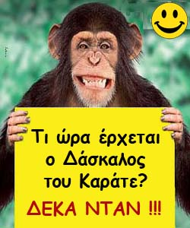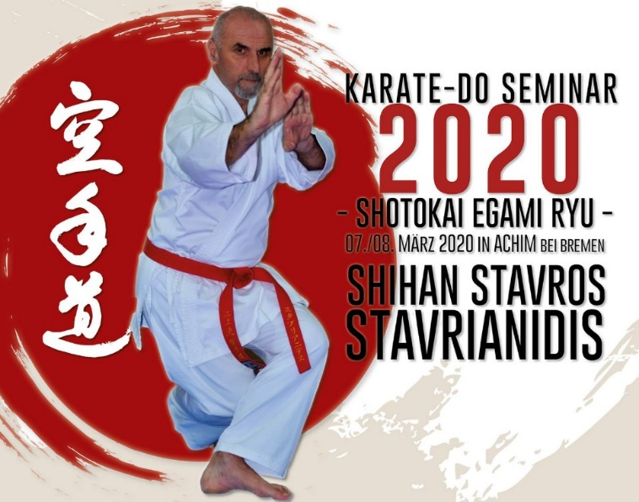

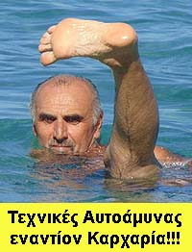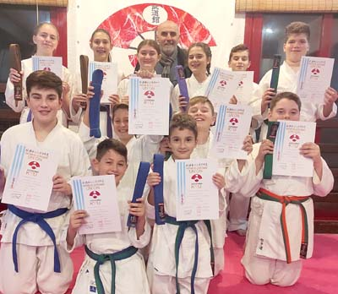

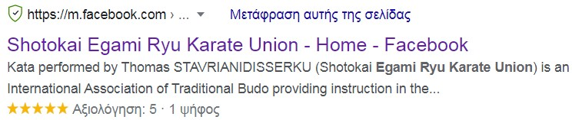
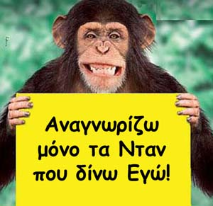

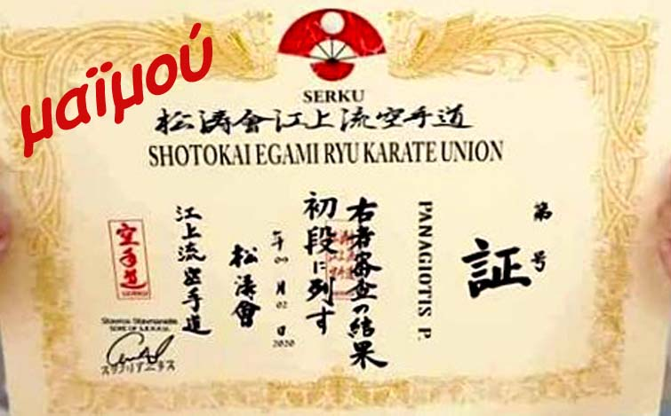
Με υπογραφή Σταύρου Σταυριανίδη!!!

Κανένα δίπλωμα Νταν δεν είναι γνήσιο αν δεν επιβεβαιώνεται από ΔΗΜΟΣΙΕΥΜΕΝΟ Πίνακα Βαθμών Νταν της Ομοσπονδίας, που το εξέδωσε!

Σε άλλα Πρακτικά του ΔΣ διαβάζουμε:
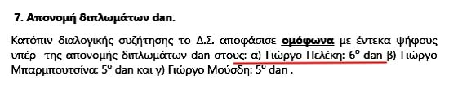

... σε μια εποχή, που η ΕΛΟΚ μοίραζε Νταν-Σαβούρα σε "προσωπικότητες" βάσει του Πρακτικού ΔΣ της 9/7/2021 με μία ανιστόρητη "Επιτροπή Ειδικού Σκοπού":

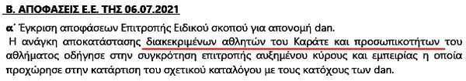
... όπου οι επόμενοι από το Πρακτικό ΔΣ της 2/9/2021 θεωρούνται μεταξύ των "προσωπικοτήτων", που κατέχουν πλέον με την αξία τους "Σαβουρο-Νταν" μόνο με λεφτά και χωρίς εξετάσεις και εργασίες:
Και πέφτουν τα Νταν σαν το χαλάζι!
Ζ - Καταιγίδα Νταν στην ΕΛΟΚ στο γνωστό σύστημά της "Takataka Karate-do" από το Διοικητικό της Συμβούλιο! (Ενότητες)

Και πέφτουν τα Νταν σαν το χαλάζι από ένα ΔΣ ηλιθίων χειραγωγούμενο από τα προσωπικά συμφέροντα των προπονητών!

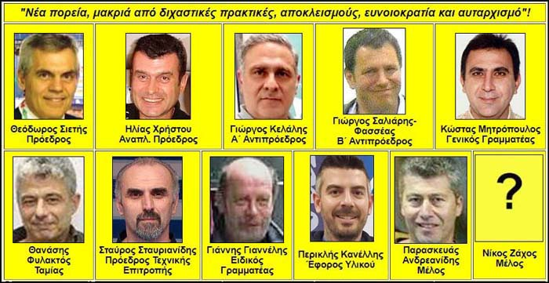

Παρανομίες: Σιετής-Κελάλης-Σαλιάρης-Ζάχος από τον ίδιο σύλλογο! Χρήστου-Ανδρεανίδης από τον ίδιο σύλλογο! Φυλακτός-Γιανννέλης από τον ίδιο σύλλογο!
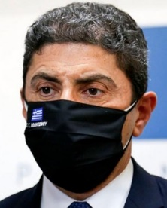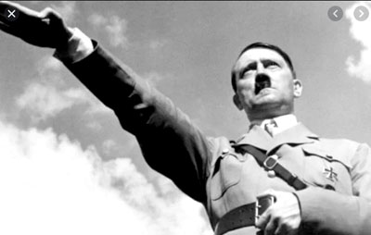
... το οποίο την 25/6/2021 διόρισε την επόμενη Ειδική Επιτροπή Απονομής Νταν εκ "προσωπικοτήτων" ...
(Μια καυτή παρένθεση εδώ: γυμναστήρια μαθητών του αείμνηστου Μπιλ Ζαχόπουλου, με τους κανονισμούς των ΕΛΟΚ/WKF έχουν δώσει πολλούς καλύτερους αθλητές από τα γυμναστήρια των ανωτέρω (και άλλων) μεγάλων δασκάλων, οι οποίοι έχοντας τα υψηλότερα Νταν με δική τους φροντίδα πάντα επί 25 χρόνια εκμεταλλεύονται τους πρώτους στο θέμα των Νταν και τους παίρνουν λεφτά! Άλλη μια απόδειξη ότι η ΕΛΟΚ ΔΕΝ ΕΧΕΙ ΝΤΑΝ!)
... η οποία Επιτροπή μετά από πραγματικές οδύνες τοκετού ... με εισπρακτικά παράβολα (!) ...
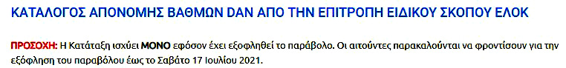
... γέννησε 1) χωρίς κανένα Εσωτερικό Κανονισμό, 2) χωρίς Μητρώο Νταν, και 3) χωρίς καμιά εξέταση 4) χωρίς... χωρίς... 200 Νέα Νταν από το πρώτο μέχρι και το έβδομο με το σύστημα "όσα πληρώνεις-τόσα παίρνεις" πάντα στο στιλ της ΕΛΟΚ "Takataka Karate-do", το οποίο είναι και το στιλ που ειδικεύονται τα μέλη και του ΔΣ και της Ειδικής Επιτροπής, προσθέτοντας υπερήφανα στο σύστημα των παράνομων Νταν τους επόμενους ... Ντανίστες!

Η σύγκρουση συμφερόντων ανακύπτει όταν σε ένα δημόσιο δίδεται πρόσωπο η ευκαιρία να θέσει σε προτεραιότητα τα ιδιωτικά του συμφέροντα σε βάρος των δημόσιων καθηκόντων του.

ΤΩΡΑ που όλοι οι άχρηστοι και ανίκανοι (σε αντίθετη περίπτωση δεν θα τα έδιναν) έδωσαν Νταν στους υπόλοιπους άχρηστους και ανίκανους (σε αντίθετη περίπτωση δεν θα τα έπαιρναν) με αποτέλεσμα να χαθεί διά παντός η αξία των Νταν της ΕΛΟΚ, ΤΩΡΑ ΑΚΡΙΒΩΣ γίνεται πιο έντονη και πιο επιτακτική η πιστοποίηση από την ΠΟΠΚ των πραγματικών Νταν παραδοσιακού καράτε παραδοσιακών στιλ από παραδοσιακές ομοσπονδίες! Οι ενδιαφερόμενοι επικοινωνήστε στο popk@popk.gr.
Η - Το Μητρώο των "Takataka Dan" της ΕΛΟΚ – Συγχαρητήρια σε όλους! Κάποιος έπρεπε να το γράψει"! (Ενότητες)

(Τελικά είχα δίκιο όταν από 15ετίας σας έλεγα "δασκάλες του μπαλέτου"! Και ... "δασκάλες" είσαστε, και ... "μπαλέτο" κάνατε!)

Φυσικά δεν ξεχνάμε το μεγάλο και αυτοδημιούργητο "δάσκαλο όλων των δασκάλων" του Καράτε στα "Takataka Dan" Μάστερ Μπιλ Ζαχόπουλο, 12 Νταν, κεφαλή του ... οικοσυστήματος, ο οποίος κάθε χρόνο έδινε στον εαυτό του και ένα μεγαλύτερο Νταν! Μη γελάτε καθόλου! Πραγματικά ο Ζαχόπουλος είχε απονείμει στον εαυτό του το 12ο Νταν στο ανύπαρκτο Οκινάουα-Τε Τάι Καράτε-ντο!!! Να είναι καλά εκεί που είναι, να μας βλέπει και να γελάει! Τουλάχιστον αυτός δεν ήταν ψεύτης! Ήταν αυτοδημιούργητος μεροκαματιάρης! Από αυτόν διδάχθηκαν τα Τάκατάκα-Νταν οι Ηλίας Χρήστου, Θανάσης Φυλακτός, Κώστας Μητρόπουλος, Άρης Κραββαρίτης, Γιώργος Μπίκας, Γιώργος Σανιώτης, Τετσούο Οοτάκε, Σταύρος Σταυριανίδης, Χρήστος Μπουλούμπασης, Γρηγόρης Βόβλας, Πέτρος Πάσης και άλλοι! Ο Θεόδωρος-Μαργαρίτης Α-Σιετής απλά τα υπόγράφει!
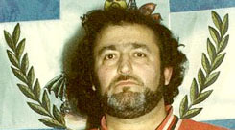
Το “Takataka Karate-do” είναι το στιλ καράτε, στο οποίο παίρνεις Νταν μόνος σου στο τάκα-τάκα ή το πολύ-πολύ τα πληρώνεις και ... στα δίνουν άλλοι, κι αν δεν έχεις να τα πληρώσεις, τότε ... τα παίρνεις μεν αλλά τα χρωστάς! Προς Θεού μη μιλάτε για .. εξετάσεις! Η κεντρική ιδέα, που "απογείωσε" το καράτε της ΕΛΟΚ, ήταν ιδέα της Εκτελεστικής Επιτροπής αποτελούμενης από τους:
... με σκληροπυρηνικούς τους πέντε πρώτους, οι αποφάσεις της οποίας εγκρίνονται στα τυφλά και από το εμπνευσμένο ΔΣ/ΕΛΟΚ στη συνέχεια, δηλαδή από τους
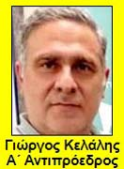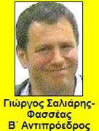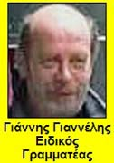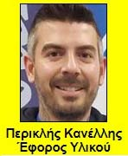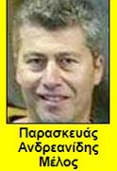
(Νταν από την Καμπάνα ... ... για κάθε πικραμένο!!!)

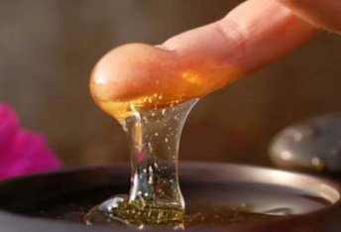
... και συνίστατο στο να παίρνουν όλοι Νταν από την ... Καμπάνα!!! Πας και κάθεσαι κάτω από την "Καμπάνα του Αγίου Τάκατάκα" (στα ... Άνω Λιόσια!) και όσα Νταν χτυπάει η Καμπάνα (δηλαδή όσα πλήρωσες με το παράβολο), ... τόσα Νταν παίρνεις!!! Αυτό είναι το Καράτε της ΕΛΟΚ! (Ακρίβυνε η ζωή: ακόμα και για να σε πούνε μαλάκα σήμερα πρέπει να πληρώνεις ... παράβολο!)

Με απόφαση όλων, λοιπόν, σε συνεδρίασή τους (8/7/21 και 14/7/21) μοίρασαν Τάκατάκα Νταν/ΕΛΟΚ σε προσιτές τιμές για να φάνε και οι κότες! Οι επόμενοι, λοιπόν, πλήρωσαν αθροιστικά από το πρώτο μέχρι το τελευταίο Νταν, που πήραν, με τιμές 50-100-150-200-250-300-350 ευρώ αντίστοιχα για τα 1ο-2ο-3ο-4ο-5ο-6ο- και 7ο Νταν στο Takataka Karate-do και πήραν μεχρι το τελευταίο και όσο το δυνατόν … μακρύτερο! Δηλαδή για το 5ο πλήρωσαν 750 €, για το 7ο 1400 € κτλ.
Η επιχείρηση αυτή απέδωσε κατά πληροφορίες περί τις 80.000 ευρώ, πάνω που είχαν ρημάξει το Ταμείο της ΕΛΟΚ από τις 140.000 ευρώ, που βρήκαν σ' αυτό στο τέλος του 2020 στις 10.000 ευρώ, που υπολογίζουν να αφήσουν στο τέλος του 2021, όπως ομολογούν και οι ίδιοι στον προϋπολογισμό τους.
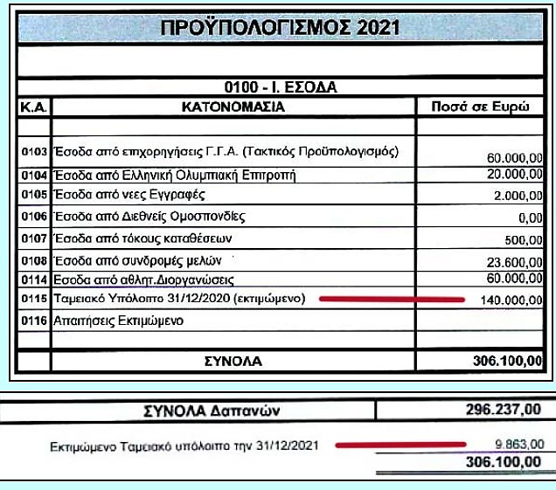

Και ήδη το Μητρώο των Takataka Νταν/ΕΛΟΚ διαμορφώνεται πλέον ως εξής:

12 - Το Δωδέκατο Νταν κατείχε και κατέχει πάντα ο:
... Μάστερ Μπιλ Ζαχόπουλος, αρχηγός όλων έστω και μετά θάνατον!

Το Δέκατο Νταν στο "Takataka Karate-do" της ΕΛΟΚ απονέμεται τιμής ένεκεν στον ευεργέτη-ρουσφετάκια της σημερινής διοίκησης της ΕΛΟΚ Υφυπουργό Λευτέρη Μεσανυχτάκη και μην πείτε ότι δεν το αξίζει, αφού μείωσε τα αθλητικά σωματεία στο Τάκατάκα από τα 13.000 στα 4.500:
10 - 10 Νταν στον Υφυπουργό μας!!!

8 - Το Όγδοο Νταν στο "Takataka Karate-do" της ΕΛΟΚ κατείχε ο:
ΜΠΟΥΛΟΥΜΠΑΣΗΣ ΧΡΗΣΤΟΣ επί χρόνια μόνος "Τάκατάκα-Σιχάν" (αριστερά)!
8 - ... αλλά και με την πρόσφατη ταρζανιά της ΕΛΟΚ "κατέκτησαν με την αξία τους", δηλαδή με το παράβολό τους (!), και οι δεξιά τού αριστερά:
... ΟΟΤΑΚΕ ΤΕΤΣΟΥΟ, ΠΑΣΗΣ ΠΕΤΡΟΣ, ΣΑΝΙΩΤΗΣ ΓΙΩΡΓΟΣ (γνωστός και με το ψευδώνυμο "τραβάτε με κι ας κλαίω", αφού ΔΕΝ τον ενδιαφέρουν τα Νταν!)
(Όλα τα κορόιδα πληρώσατε! Αυτοί οι τρεις αποκλείεται να πλήρωσαν! Με μαύρα γράμματα τονίζονται αυτοί που πρόδωσαν το παραδοσιακό καράτε!)

7 - Τα Έβδομα Νταν στο "Takataka Karate-do" της ΕΛΟΚ "κατέκτησαν πρόσφατα με την αξία τους", δηλαδή με το παράβολό τους (!), και οι:
ΖΑΡΟΥΧΛΙΩΤΗΣ ΝΙΚΗΤΑΣ, ΜΠΙΚΑΣ ΓΙΩΡΓΟΣ, ΧΡΗΣΤΟΥ ΗΛΙΑΣ (η γνωστή σουπιά!), ΓΚΑΖΙ ΜΟΧΑΜΑΝ ΚΕΙΒΑΝ, ΚΑΖΑΚΕΑΣ ΔΗΜΗΤΡΙΟΣ, ΚΟΣΜΙΔΗΣ ΓΕΩΡΓΙΟΣ, ΛΑΖΑΡΙΔΗΣ ΓΕΩΡΓΙΟΣ, ΛΙΒΑΝΟΣ ΠΑΝΑΓΙΩΤΗΣ, ΠΑΝΟΥΣΟΠΟΥΛΟΣ ΑΝΑΣΤΑΣΙΟΣ, ΣΤΑΘΟΠΟΥΛΟΣ ΠΑΝΑΓΙΩΤΗΣ, ΣΤΑΥΡΙΑΝΙΔΗΣ ΣΤΑΥΡΟΣ, ΣΤΥΛΙΑΝΟΠΟΥΛΟΣ ΙΩΑΝΝΗΣ, ΧΑΤΖΗΛΙΑΔΗΣ ΜΑΞΙΜΟΣ,

6 - Τα Έκτα Νταν στο "Takataka Karate-do" της ΕΛΟΚ κατείχαν ήδη οι:
ΓΕΡΟΛΥΜΠΟΣ ΓΙΩΡΓΟΣ, ΠΟΝΤΙΔΑ ΕΜΜΑΝΟΥΕΛΑ και ΚΩΣΤΑΣ ΓΚΟΥΒΟΥΣΗΣ, αν δεν απατώμαι!
(Τελικά είχα δίκιο όταν από 15ετίας σας έλεγα "δασκάλες του μπαλέτου"!)

6 - ... ενώ τα Έκτα Νταν στο "Takataka Karate-do" της ΕΛΟΚ "κατέκτησαν επίσης πρόσφατα με την αξία τους", δηλαδή με το παράβολό τους (!), και οι:
ΑΘΑΝΑΣΟΠΟΥΛΟΣ ΘΕΟΔΩΡΟΣ, ΓΕΩΡΓΙΑΔΗΣ ΜΑΡΚΟΣ, ΓΙΔΑΚΟΣ ΓΕΩΡΓΙΟΣ, ΓΚΟΛΙΑΣ ΓΕΡΑΣΙΜΟΣ, ΔΑΦΝΗΣ-ΠΙΠΙΝΗΣ ΝΕΚΤΑΡΙΟΣ, ΕΥΘΥΜΙΑΔΗΣ ΧΑΡΑΛΑΜΠΟΣ, ΚΑΡΑΙΣΚΑΚΗΣ ΑΓΓΕΛΟΣ, ΚΑΡΑΙΣΚΑΚΗΣ ΝΙΚΟΛΑΟΣ, ΚΑΤΣΟΥΡΑΣ ΤΙΜΟΛΕΩΝ, ΚΟΥΦΟΣ ΑΓΓΕΛΟΣ, ΛΑΜΠΙΡΗ ΕΛΕΝΗ, ΜΑΝΩΛΑΚΗΣ ΠΕΤΡΟΣ, ΜΑΣΤΡΑΠΠΑΣ ΣΑΒΒΑΣ, ΜΠΕΣΣΗΣ ΒΑΣΙΛΕΙΟΣ, ΝΙΚΟΛΟΥΔΗΣ ΕΥΣΤΡΑΤΙΟΣ, ΞΗΡΟΣ ΑΝΤΩΝΙΟΣ, ΠΑΝΕΤΣΙΔΗΣ ΝΙΚΟΛΑΟΣ, ΠΑΠΑΔΟΠΟΥΛΟΣ ΚΩΝ/ΝΟΣ, ΠΑΡΑΣΤΑΤΙΔΗΣ ΙΩΑΝΝΗΣ, ΠΕΛΕΚΗΣ ΓΙΩΡΓΟΣ, ΣΙΓΑΛΑΣ ΓΕΩΡΓΙΟΣ, ΣΟΥΛΤΑΤΟΣ ΓΕΩΡΓΙΟΣ, ΣΤΑΥΡΟΠΙΕΡΡΑΚΟΣ ΠΕΤΡΟΣ, ΣΤΑΥΡΟΠΟΥΛΟΣ ΠΑΝΑΓΙΩΤΗΣ, ΣΤΕΦΑΝΟΥ ΙΩΑΝΝΗΣ, ΤΖΟΜΠΑΝΑΚΗΣ ΙΩΑΝΝΗΣ, ΤΣΑΚΑΤΑΝΗΣ ΔΗΜΗΤΡΙΟΣ, ΤΣΑΤΣΟΣ ΑΧΙΛΛΕΑΣ, ΧΑΣΙΩΤΟΥ ΕΙΡΗΝΗ.

5 - Τα Πέμπτα Νταν στο "Takataka Karate-do" της ΕΛΟΚ "κατέκτησαν πρόσφατα με την αξία τους", δηλαδή με το παράβολό τους (!), και οι:
ΑΘΑΝΑΣΟΣ ΕΥΑΓΓΕΛΟΣ, ΑΛΕΞΟΠΟΥΛΟΣ ΝΙΚΟΛΑΟΣ, ΑΝΑΣΤΑΣΙΑΔΗΣ ΔΗΜΗΤΡΗΣ, ΑΝΔΡΕΣΑΚΗΣ ΠΑΝΑΓΙΩΤΗΣ, ΑΝΤΩΝΙΑΔΟΥ ΕΥΘΑΛΙΑ, ΑΡΣΕΝΙΑΔΗΣ ΔΗΜΗΤΡΙΟΣ, ΑΡΣΕΝΙΑΔΗΣ ΚΥΡΙΑΚΟΣ, ΒΑΡΕΛΗΣ ΑΡΙΣΤΕΙΔΗΣ, ΒΟΥΖΕΚΗΣ ΠΑΝΑΓΙΩΤΗΣ, ΓΙΑΝΝΙΤΣΑΚΗΣ ΓΡΗΓΟΡΗΣ, ΓΙΑΠΙΤΖΑΚΗΣ ΖΑΧΑΡΙΑΣ, ΓΚΑΤΖΙΑ ΟΛΓΑ-ΕΛΕΝΗ, ΓΚΟΡΓΚΑΣ ΑΓΓΕΛΟΣ, ΓΡΗΓΟΡΕΛΗΣ ΑΠΟΣΤΟΛΟΣ, ΔΕΛΗΓΙΑΝΝΗΣ ΝΙΚΟΛΑΟΣ, ΔΕΡΒΙΣΗΣ ΘΩΜΑΣ, ΔΗΜΟΥ ΕΥΑΓΓΕΛΟΣ, ΔΟΥΚΛΙΑ ΣΤΕΦΑΝΙΑ, ΔΟΥΜΠΟΣ ΓΕΩΡΓΙΟΣ, ΖΑΓΓΑΝΑΣ ΝΙΚΟΛΑΟΣ, ΖΑΓΓΕΛΙΔΗΣ ΓΕΩΡΓΙΟΣ, ΖΑΜΠΛΑΚΟΣ ΒΑΣΙΛΕΙΟΣ, ΚΑΚΟΤΑΡΙΤΗΣ ΑΝΔΡΕΑΣ, ΚΑΛΟΓΕΡΑ ΒΑΣΙΛΙΚΗ, ΚΑΠΕΛΛΟΣ ΔΗΜΗΤΡΙΟΣ, ΚΑΡΑΒΙΝΟΣ ΕΥΘΥΜΙΟΣ, ΚΑΡΑΓΕΩΡΓΟΣ ΧΡΗΣΤΟΣ, ΚΑΡΑΘΑΝΑΣΗΣ ΧΡΙΣΤΟΔΟΥΛΟΣ, ΚΑΡΑΜΗΤΣΟΥ ΜΑΡΙΑ, ΚΑΡΑΝΤΑΝΑΣ ΑΝΑΣΤΑΣΙΟΣ, ΚΑΡΒΟΥΝΗΣ ΓΕΩΡΓΙΟΣ, ΚΑΡΛΑΤΗΡΑΣ ΚΩΝΣΤΑΝΤΙΝΟΣ, ΚΑΤΡΟΥΛΗΣ ΒΑΣΙΛΕΙΟΣ, ΚΕΒΙΔΗΣ ΓΕΩΡΓΙΟΣ, ΚΕΡΑΣΙΔΟΥ ΜΑΡΙΑ, ΚΟΡΟΜΠΙΛΗΣ ΓΕΩΡΓΙΟΣ, ΚΟΥΤΡΟΥΜΠΑΣ ΧΡΗΣΤΟΣ, ΚΡΕΒΕΤΖΑΚΗΣ ΠΑΥΛΟΣ, ΛΙΟΝΤΗ ΙΟΥΛΙΑ, ΛΙΟΥΛΙΟΣ ΔΗΜΗΤΡΙΟΣ, ΜΕΛΕΤΣΗΣ ΔΗΜΗΤΡΙΟΣ, ΜΕΡΜΥΓΚΟΥΣΗΣ ΚΩΝΣΤΑΝΤΙΝΟΣ, ΜΟΥΡΟΥΤΣΟΣ ΚΩΣΤΑΣ, ΜΟΥΣΔΗΣ ΓΙΩΡΓΟΣ, ΜΠΑΡΜΠΟΥΤΣΙΝΑΣ ΓΙΩΡΓΟΣ, ΜΠΟΚΑΣ ΔΗΜΗΤΡΙΟΣ, ΝΙΚΟΛΑΪΔΗΣ ΕΥΑΓΓΕΛΟΣ, ΝΙΚΟΛΑΪΔΟΥ ΠΗΝΕΛΟΠΗ, ΞΑΝΘΟΠΟΥΛΟΣ ΙΩΣΗΦ, ΞΑΝΘΟΠΟΥΛΟΣ ΧΡΗΣΤΟΣ, ΠΑΠΑΘΑΝΑΣΙΟΥ ΧΡΗΣΤΟΣ, ΠΕΡΔΙΚΟΜΑΤΗΣ ΚΩΝΣΤΑΝΤΙΝΟΣ, ΠΡΙΝΤΕΖΗΣ ΜΑΡΚΟΣ, ΡΙΖΟΣ ΑΛΕΞΑΝΔΡΟΣ, ΣΙΔΗΡΟΠΟΥΛΟΣ ΙΩΑΝΝΗΣ-ΡΩΜΑΝΟΣ, ΣΟΥΜΠΑΣΑΚΗ ΜΑΡΙΑ-ΖΑΜΠΙΑ, ΣΤΕΦΑΝΙΔΗΣ ΣΑΒΒΑΣ, ΣΤΡΟΥΜΠΟΥΛΗΣ ΑΝΑΣΤΑΣΙΟΣ, ΤΑΝΟΥΡΗΣ ΕΥΣΤΑΘΙΟΣ, ΤΑΣΙΟΣ ΓΕΩΡΓΙΟΣ, ΤΖΑΦΕΡΟΣ ΙΩΑΝΝΗΣ, ΤΣΑΚΜΑΚΙΔΟΥ ΟΛΓΑ-ΕΛΕΝΗ, ΤΣΙΛΙΓΓΕΡΙΔΟΥ ΜΑΡΙΑ, ΤΣΙΡΙΓΓΑΚΗ ΓΕΩΡΓΙΑ, ΤΣΙΡΙΓΓΑΚΗΣ ΚΩΝΣΤΑΝΤΙΝΟΣ, ΤΣΙΤΣΙΓΚΡΩΝΗΣ ΒΑΣΙΛΕΙΟΣ, ΦΟΥΡΛΗΣ ΑΠΟΣΤΟΛΟΣ, ΧΟΥΡΔΑΚΗ ΑΝΝΑ, ΧΡΙΣΤΟΔΟΥΛΟΥ ΕΛΠΙΔΑ, ΧΡΥΣΙΚΟΠΟΥΛΟΣ ΚΩΣΤΑΣ, ΧΡΥΣΟΥΛΑΚΗΣ ΙΩΑΝΝΗΣ.

(Τελικά είχα δίκιο όταν από 15ετίας σας έλεγα "δασκάλες του μπαλέτου"!)
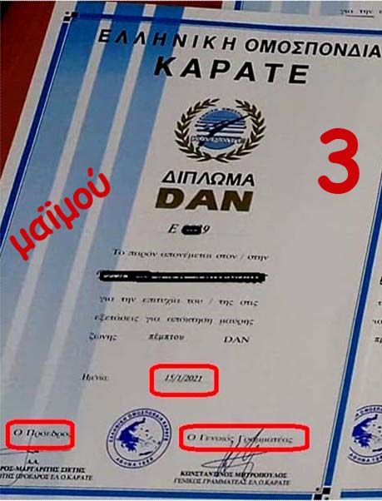

Ολόκληρα ... "ρολά υγείας" με "διπλώματα υγείας" υπογράφουν οι ηλίθιοι Α-Σιετής και Μητρόπουλος χωρίς να καταλαβαίνουν τι είναι αυτά που υπογράφουν!!!

4 - Τα Τέταρτα Νταν στο "Takataka Karate-do" της ΕΛΟΚ "κατέκτησαν πρόσφατα με την αξία τους", δηλαδή με το παράβολό τους (!), και οι:
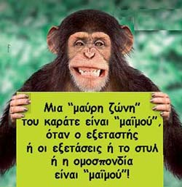
ΑΣΗΜΑΚΟΠΟΥΛΟΥ ΠΑΝΑΓΙΩΤΑ, ΑΦΕΝΤΟΥΛΗΣ ΝΙΚΟΛΑΟΣ, ΒΑΤΙΑΝΟΣ ΓΕΩΡΓΙΟΣ, ΒΟΥΡΑΚΗ ΜΑΡΙΑ, ΓΕΡΟΝΤΙΔΗΣ ΑΘΑΝΑΣΙΟΣ, ΕΥΑΓΓΕΛΟΥ ΙΩΑΝΝΗΣ, ΗΛΙΑΚΗΣ ΜΙΧΑΗΛ, ΙΑΤΡΙΔΗΣ ΧΑΡΙΛΑΟΣ, ΚΑΤΣΑΡΑΣ ΝΙΚΟΛΑΟΣ, ΚΑΤΣΙΑΒΑΡΑΣ ΕΥΡΙΠΙΔΗΣ, ΚΑΤΣΙΜΠΡΗΣ ΝΙΚΟΛΑΟΣ, ΚΙΤΣΟΣ ΑΝΤΩΝΙΟΣ, ΚΟΤΤΑΣ ΕΥΡΙΒΙΑΔΗΣ-ΠΑΝΑΓΙΩΤΗΣ, ΚΟΥΤΕΝΤΑΚΗΣ ΔΗΜΗΤΡΙΟΣ, ΚΟΥΤΣΟΥΚΟΣ ΚΩΝΣΤΑΝΤΙΝΟΣ, ΚΡΕΜΜΥΔΑΣ ΔΙΑΜΑΝΤΗΣ, ΚΡΟΥΣΤΑΛΟΥΔΗ ΑΓΓΕΛΙΚΗ, ΛΕΚΑΚΟΣ ΝΕΟΦΥΤΟΣ, ΛΥΡΗΣ ΠΑΝΑΓΙΩΤΗΣ, ΜΑΡΚΑΚΟΣ ΓΕΩΡΓΙΟΣ, ΜΠΑΛΩΜΕΝΟΣ ΓΕΩΡΓΙΟΣ, ΜΠΑΣΟΥΚΟΥ ΧΡΙΣΤΙΝΑ, ΜΠΕΡΕΤΑΣ ΕΜΜΑΝΟΥΗΛ, ΜΠΙΜΠΑΣ ΣΤΑΥΡΟΣ, ΜΠΟΥΡΝΑΣ ΔΗΜΗΤΡΙΟΣ, ΝΙΚΗΦΟΡΟΣ ΚΩΝΣΤΑΝΤΙΝΟΣ, ΝΙΚΟΛΑΚΗΣ ΜΑΡΚΟΣ, ΝΙΚΟΜΙΔΗΣ ΣΤΕΦΑΝΟΣ, ΠΑΝΟΥΣΟΠΟΥΛΟΣ ΙΩΑΝΝΗΣ, ΠΑΠΑΘΑΝΑΣΙΟΥ ΑΝΝΑ, ΣΑΠΧΑΤΖΙΔΗΣ ΙΩΑΝΝΗΣ, ΣΜΑΡΓΙΑΝΑΚΗΣ ΙΩΑΝΝΗΣ, ΣΟΥΜΑΝΑΡΙΟΥ ΓΚΑΜΠΡΙΕΛ, ΣΠΥΡΟΠΟΥΛΟΥ ΣΟΦΙΑ, ΣΤΑΥΡΙΑΝΙΔΗΣ ΒΑΣΙΛΕΙΟΣ, ΤΕΛΚΗΣ ΚΩΝΣΤΑΝΤΙΝΟΣ, ΤΡΕΖΟΣ ΓΕΩΡΓΙΟΣ, ΤΣΑΒΔΑΡΗΣ ΣΟΦΟΚΛΗΣ, ΤΣΙΟΥΤΣΙΑΣ ΧΡΗΣΤΟΣ, ΤΣΙΡΙΓΓΑΚΗΣ ΑΝΑΣΤΑΣΙΟΣ, ΧΑΤΖΗΛΙΑΔΟΥ ΕΛΕΝΗ.

3 - Τα Τρίτα Νταν στο "Takataka Karate-do" της ΕΛΟΚ "κατέκτησαν πρόσφατα με την αξία τους", δηλαδή με το παράβολό τους (!), και οι:
ΑΛΕΥΡΑΣ ΓΕΡΑΣΙΜΟΣ, ΑΛΜΠΑΝ ΑΣΛΑΝΙ, ΑΝΤΩΝΟΠΟΥΛΟΣ ΝΕΚΤΑΡΙΟΣ, ΑΠΑΤΖΗΣ ΘΕΟΔΩΡΟΣ, ΓΑΣΠΑΡΗΣ ΔΗΜΗΤΡΙΟΣ, ΓΕΩΡΓΙΑΔΗΣ ΓΕΩΡΓΙΟΣ, ΓΟΝΑΛΑΚΗ ΕΛΕΝΗ, ΔΕΡΜΑΤΗ ΔΕΣΠΟΙΝΑ, ΖΑΝΚΟΒΙΤΣ ΑΛΕΞΑΝΔΡΟΣ, ΚΑΪΡΗΣ ΣΠΥΡΙΔΩΝ, ΚΑΛΛΙΝΗΣ ΠΑΝΑΓΙΩΤΗΣ, ΚΑΡΑΚΩΣΤΑ ΑΛΕΞΙΑ, ΚΙΟΣΟΓΛΙΔΗΣ ΣΤΙΛΙΑΝΟΣ, ΚΟΚΟΖΙΔΗΣ ΧΡΗΣΤΟΣ, ΚΟΡΟΜΠΙΛΗΣ ΝΙΚΟΛΑΟΣ, ΚΟΤΤΑΣ ΚΩΝ/ΝΟΣ, ΚΟΥΖΕΛΗΣ ΝΙΚΟΛΑΟΣ, ΚΡΕΜΜΥΔΑ ΑΝΝΑ-ΜΑΡΙΑ, ΚΡΟΚΙΔΗΣ ΠΑΥΛΟΣ, ΚΩΝΣΤΑΝΤΙΝΟΥ ΑΡΓΥΡΙΟΣ, ΛΙΩΤΑΣ ΙΩΑΝΝΗΣ, ΛΟΥΚΟΠΟΥΛΟΣ ΦΩΤΙΟΣ, ΜΑΝΖΑΡΗΣ ΙΩΑΝΝΗΣ, ΜΑΥΡΟΥΔΗ ΧΡΥΣΗ, ΜΠΑΛΑΝΙΚΑΣ ΣΠΥΡΙΔΩΝ-ΓΕΩΡΓΙΟΣ, ΜΠΟΡΟΥ ΣΟΦΙΑ, ΠΑΝΕΤΣΙΔΗΣ ΑΝΔΡΕΑΣ, ΠΑΝΕΤΣΙΔΟΥ ΒΑΣΙΛΙΚΗ, ΠΑΠΑΓΕΩΡΓΙΟΥ ΑΝΤΩΝΙΑ, ΠΑΠΑΜΗΤΡΟΥ ΣΤΑΥΡΟΣ, ΠΑΠΑΣΥΦΑΚΗΣ ΜΑΡΚΟΣ, ΠΑΡΑΣΤΑΤΙΔΗΣ ΚΩΝΣΤΑΝΤΙΝΟΣ, ΠΑΥΛΙΔΗΣ ΙΩΑΝΝΗΣ, ΠΟΛΙΤΙΔΗΣ ΘΕΟΔΩΡΟΣ, ΡΕΓΚΛΗΣ ΑΘΑΝΑΣΙΟΣ, ΣΚΕΝΔΡΑΣ ΝΙΚΟΛΑΟΣ, ΣΤΕΦΑΝΟΥ ΜΑΡΙΟΣ-ΖΗΣΗΣ, ΣΤΕΦΑΝΟΥ ΚΥΡΙΑΚΗ, ΣΤΡΑΤΟΥΛΗ ΦΡΑΝΖΕΣΚΑ, ΤΡΑΝΙΔΗΣ ΣΤΕΦΑΝΟΣ.

Οι Υπόλοιποι Σανοφάγοι θα περιμένετε να έρθει το νέο φόρτωμα Νταν και έχετε να φάτε ... σανό για πολύ καιρό ακόμα!!!

Βρε μαλακομπούκαλα νέοι κάτοχοι νέων Νταν, τι αξία έχει για εσάς και για τους γύρω σας το Δίπλωμα του 5ου Νταν, που πήρατε, όταν είσασταν 1ο Νταν και δώσατε 100+150+200+250=700 € για να πάρετε το 5ο Νταν χωρίς καμιά απολύτως εξέταση??? Πόσο βελτιώθηκε το καράτε σας με τα πληρωμένα Νταν?
Βρε μαλακομπούκαλα-μέλη του ΔΣ: Δεν καταλαβαίνετε ότι με αυτή την πράξη σας των πληρωμένων Νταν καταστρέψατε καθοριστικά και για πάντα την όποια μικρή αξία είχαν έστω τα προϋπάρχοντα και μέλλοντα Νταν της ΕΛΟΚ???

Τώρα που όλοι οι άχρηστοι και ανίκανοι (σε αντίθετη περίπτωση δεν θα τα έδιναν) έδωσαν Νταν στους υπόλοιπους άχρηστους και ανίκανους (σε αντίθετη περίπτωση δεν θα τα έπαιρναν) με αποτέλεσμα να χαθεί διά παντός η αξία των Νταν της ΕΛΟΚ, ΤΩΡΑ ΑΚΡΙΒΩΣ γίνεται πιο έντονη και πιο επιτακτική η πιστοποίηση από την ΠΟΠΚ των πραγματικών Νταν παραδοσιακού καράτε παραδοσιακών στιλ από παραδοσιακές ομοσπονδίες! Οι ενδιαφερόμενοι επικοινωνήστε στο popk@popk.gr.

Και πάλι συγχαρητήρια σε όλους για τις επιτυχίες σας και μη δίνετε καμιά σημασία στις κακογλωσιές ότι είσαστε ηλίθιοι και τα μέλη του ΔΣ/ΕΛΟΚ και τα μέλη της Ειδικής Επιτροπής, αλλά και όλοι όσοι πληρώσατε και πήρατε Νταν, επειδή βρέθηκαν μερικοί ανόητοι σαν κι εμένα που ισχυρίζονται ότι:

1 - Τα Νταν αυτά δόθηκαν κατά παράβαση του ισχύοντος Εσωτερικού Κανονισμού της ΕΛΟΚ, όπως είχε εγκριθεί από τη ΓΓΑ από την 13/12/2017, και άρα είναι όλα άκυρα!
2 - Τα Νταν αυτά δόθηκαν κατά παράβαση ακόμα και του τελευταία ψηφισμένου κατά την Γενική Συνέλευση της 18/7/2021 Εσωτερικού Κανονισμού, που εστάλει στη ΓΓΑ για έγκριση και δεν εγκρίθηκε ποτέ και άρα είναι άκυρα, εφόσον ο Εσωτερικός Κανονισμός βάσει νόμου ισχύει μετά από την έγκριση από τη ΓΓΑ.
3 - Τα Νταν αυτά δόθηκαν κατά παράβαση του Σκοπού της ΕΛΟΚ, που προκύπτει από το Καταστατικό της ΕΛΟΚ και από την έγκρισης της Ειδικής Αθλητικής Αναγνώρισης (ΕΑΑ) της ΕΛΟΚ, που της έχει δώσει η ΓΓΑ και άρα την οδηγούν στην αφαίρεση της ΕΑΑ, δηλαδή την κλείνουν!!! Βάσει αυτών και σε συνδυασμό με το (4) η ΓΓΑ οφείλει να της αφαιρέσει την ΕΑΑ, αλλά επειδή είναι μια απόλυτα διεφθαρμένη δημόσια υπηρεσία ηλιθίων δεν θα το κάνει αυτό!
4 - Η ΕΛΟΚ δεν έχει Νταν, διότι κάνει μοντέρνο καράτε, που δεν έχει Νταν, μια και οι βαθμοί των Νταν ανήκουν μόνο και αποκλειστικά στο παραδοσιακό καράτε και την ΠΟΠΚ, που το καλύπτει, και άρα τα Νταν που έδωσε η ΕΛΟΚ είναι εκ βάσεως άκυρα!!!
5 - Η ΕΛΟΚ ως ομοσπονδία και ένα-ένα τα μέλη του ΔΣ αυτής αντιποιούνται των αρμοδιοτήτων της ΠΟΠΚ και ευρίσκονται σε εν δυνάμει θέση υπόλογης ομοσπονδίας και υπόλογων ατόμων προς ικανοποίηση αποζημίωσης έναντι της ΠΟΠΚ για τη ζημιά που της προκαλούν, πράγμα που επίσης υποδεικνύει την ακυρότητα όλων των Νταν/ΕΛΟΚ.
6 - Τα Νταν αυτά μέχρι σήμερα 30/9/2021 δεν έχουν δοθεί ακόμα με επίσημη απόφαση του ΔΣ, όπως ακόμα δεν έχει ανακοινωθεί το επίσημο Μητρώο Νταν της ΕΛΟΚ με όλα τα προηγούμενα Νταν συν τα πρόσφατα "αγορασθέντα" με αποτέλεσμα όλα τα πριν και τα πρόσφατα να μην έχουν καμιά απολύτως αξία και να μην ισχύουν (μόλις δοθούν με απόφαση του ΔΣ ή βγει το Μητρώο θα τους περιλάβει η ΠΟΠΚ!).
7 - Τα Νταν αυτά είναι άκυρα, όπως και όλες οι αποφάσεις του ΔΣ/ΕΛΟΚ, αφού δεν έχουν αναρτηθεί στη ΔΙΑΥΓΕΙΑ (νόμος περί Διαύγειας) και εφόσον βάσει του νόμου περί διαφάνειας ισχύουν από την ανάρτησή τους και μετά:
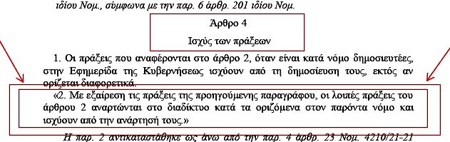
8 - Για πολλούς λόγους, που βρίσκονται σε εξέλιξη, το ΔΣ/ΕΛΟΚ βρίσκεται υπό βέβαιη καθαίρεση σε αναμονή της απόφασης δικαστηρίου επί αγωγής ακύρωσης των εκλογών της 29/5/2021 και άρα τα Νταν που έδωσε είναι άκυρα! Απόδειξη αυτού είναι και ο μπλοκαρισμένος λογαριασμός στην Τράπεζα!
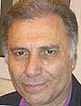
9 - Δεύτερη απόδειξη του τελευταίου είναι ότι ακόμα και η ΓΓΑ, παρ' ότι τους υποστηρίζει, στην πραγματικότητα περιμένει την δικαστική καθαίρεση του ΔΣ/ΕΛΟΚ και για αυτό το λόγο δεν τους έχει εγκρίνει ακόμα τον Εσωτερικό τους Κανονισμό δυόμιση μήνες μετά την υποβολή του στη ΓΓΑ!!!
10 - Τρίτη απόδειξη του τελευταίου είναι επίσης ότι τις αποστολές των εθνικών ομάδων για τους Βαλκανικούς Αγώνες και τους Μεσογειακούς δεν τους οργανώνει η ΕΛΟΚ, αλλά έριξε το μπαλάκι στους συλλόγους να στείλουν τους αθλητές, πράγμα που γεννάει πολλά ερωτηματικά! Και αυτό γίνεται μεν για να πληρώσουν οι αθλητές τα έξοδά τους κατά αθέτηση των μεγαλο-υποσχέσεων της παράταξης Σιετή ότι οι αθλητές δεν θα ξαναπληρώσουν (μάζεψε τα λεφτά σου ρε Καραμήτρο, που με κλακαδόρους τον Δρακόπουλο και τους άλλους άχρηστους κοροϊδέψατε τους συλλόγους και τους υφαρπάξατε τις ψήφους για να βγεις πρόεδρος!!!), αλλά και διότι όταν καταρρεύσει η σημερινή διοίκηση της ΕΛΟΚ και ακυρωθούν όλες οι αποφάσεις της συμπεριλαμβανομένων των αποφάσεων συγκρότησης και αποστολής εθνικών ομάδων, τότε το πρόβλημα στις διεθνείς ομοσπονδίες θα είναι τόσο μεγάλο, που θα διαγράψουν την Ελλάδα για τα επόμενα 20 χρόνια, ενώ όλα τα έξοδα των εθνικών ομάδων θα πρέπει να πληρωθούν από τα μέλη του διοικητικού συμβουλίου!

Όλα αυτά τα κρύβουν οι απατεώνες, ενώ ταυτόχρονα δεν τα αναδεικνύουν οι ηλίθιοι της αντιπολίτευσης!!! Πού ακούστηκε να βγαίνουν εθνικές ομάδες ενός αθλήματος στο εξωτερικό και οργανωτής να είναι οι σύλλογοι και όχι η εθνική ομοσπονδία??? Ποιός είναι τότε ο ρόλος της εθνικής ομοσπονδίας? Ποιός είναι ο ρόλος της Γενικής Γραμματείας Αθλητισμού που την εποπτεύει? Ανίκανοι και άχρηστοι είσαστε όλοι σας!!!

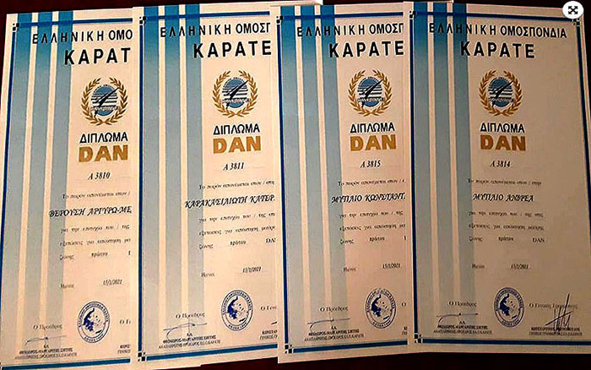

Υπογράφουν διπλώματα οι ηλίθιοι Α-Σιετής και Μητρόπουλος χωρίς να καταλαβαίνουν τι είναι αυτά που υπογράφουν!!!
11 - Το ΔΣ/ΕΛΟΚ αποτελείται από άτομα, που είναι κοινοί απατεώνες, διότι δίνουν Νταν (άνω διπλώματα) χωρίς να υπάρχει Μητρώο Νταν της ΕΛΟΚ, όπως όφειλε να υπάρχει από το 1986 που ιδρύθηκε, ειδάλλως θα το εμφάνιζαν, όπως άλλωστε υποσχέθηκαν, αλλά δεν έκαναν! Όπως αποδεικνύεται από την ανωτέρω εικόνα ο απατεώνας Θεόδωρος-Μαργαρίτης Σιετής, πρόεδρος της ΕΛΟΚ, και ο απατεώνας Κώστας Μητρόπουλος, Γενικός Γραμματέας της ΕΛΟΚ υπογράφουν παράνομα και άκυρα διπλώματα πρώτου Νταν με ημερομηνία Ιανουάριος 2021 (το ίδιο ισχύει και για όλα τα πρόσφατα παράνομα και άκυρα διπλώματα των μεγάλων Νταν), τα οποία απονεμήθηκαν ως "Νταν ΕΛΟΚ" σε μαθητές του απατεώνα Γιώργου Κοσμίδη χωρίς να γράφουν για πιο στιλ καράτε απονέμονται, ενώ ο Γιώργος Κοσμίδης διδάσκει Κυόκουσιν Καράτε, δηλαδή καράτε πλήρους επαφής!!! Επίσης, τα διπλώματα πρώτου Νταν φέρουν αύξοντες αριθμούς "Α3800", πράγμα που σημαίνει ότι μόνο για πρώτα Νταν η ΕΛΟΚ έχει εξαπατήσει 3.800 παιδάκια και τους γονείς τους! Βάλτε και τα 2α, τα 3α, τα 4α, τα 5α κτλ. Και μέχρι σήμερα ατα Νταν δεν είχαν τιμές από 50 € μέχρι 350 €, αλλά από 100 € μέχρι 600 €!!!
Και μόνο η μη ύπαρξη Μητρώου Νταν αποδεικνύει ότι όλοι οι απατεώνες της ΕΛΟΚ από το 1986 πουλούσαν ΠΑΡΑΝΟΜΑ Διπλώματα Νταν δεξιά-αριστερά και εισέπρατταν "μαύρο χρήμα" χωρίς να δίνουν λογαριασμό σε κανέναν και το ίδιο συνεχίζουν να κάνουν και οι σημερινοί διοικούντες με την υποστήριξη του Αυγενάκη στις παρανομίες τους!!! Και η Γενική Γραμματεία Αθλητισμού κοιμόταν πάντα με τα τσαρουχια!!!
12 - Και άλλα πολλά !!! (Τελικά είχα δίκιο όταν από 15ετίας σας έλεγα "δασκάλες του μπαλέτου"!)

Σας ξαναλέω, μη δίνετε καμιά σημασία στις παραπάνω δικές μου κακογλωσιές, διότι τα Νταν που δώσατε οι ... Ελοκίστες και πήρατε οι ... Ντανίστες ολοκληρώνουν την προσωπικότητα και των μεν και των δε ως "Προσωπικότητες Τάκατάκα" στο αθλητικό στερέωμα του καράτε!!!

Θ - Και σαν να μην έφταναν όλα αυτά, παίρνουν φόρα και για τα επόμενα Νταν ορίζοντας Επιτροπές Εξεταστών!!! (Ενότητες)

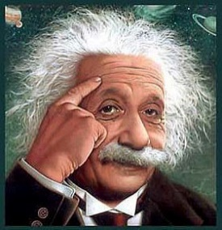
Πριν από αρκετά χρόνια είδα στην τηλεόραση μια θαυμάσια ελληνική κωμωδία με τίτλο "Το Κλάμα Βγήκε από τον Παράδεισο", που γυρίστηκε το 2001! Σε κάποια φάση μια κωμικός από της ηρωίδες της ταινίας αποκαλεί έναν άλλο χαρακτήρα του έργου "μαλακομπούκαλο"! Το χαρακτηρισμό αυτό τον άκουγα για πρώτη φορά και μου φάνηκε πολύ αστείος, παρ' όλο που δεν γνώριζα την έννοια του, και ηχητικά και ετυμολογικά!
Παρατηρώντας τις αποφάσεις του σημερινού διοικητικού συμβουλίου της ΕΛΟΚ σε όλα ατα επίπεδα διοίκησης της ομοσπονδίας κατάλαβα επιτέλους την έννοια του εν λόγω χαρακτηρισμού!
Ιδιαίτερα στον τομέα των Νταν τα μαλακομπούκαλα της Εκτελεστικής Επιτροπής της ΕΛΟΚ ΑΠΟΦΑΣΙΣΑΝ, και τα χειραγωγούμενα μαλακομπούκαλα του υπόλοιπου διοικητικού συμβουλίου της ΕΛΟΚ ΠΡΟΣΥΠΕΓΡΑΨΑΝ τις αποφάσεις των προηγουμένων,

1) ότι η ΕΛΟΚ έχει το δικαίωμα να δίνει Νταν, ώστε να εισπράττει μαύρο χρήμα,
2) ότι η ΕΛΟΚ έδινε Νταν στα στιλ καράτε από την αρχή της ίδρυσής της χωρίς να κρατάει ΜΗτρώο Νταν, ώστε να πουλάει σε όποιον θέλει χωρίς να ελέγχεται,
3) ότι η ΕΛΟΚ, όταν αναφέρει τα στιλ καράτε οδηγείται στην εκτός Σκοπού λειτουργία της και άρα αρκεί να ισχυρίζεται ότι δίνει Νταν στο ανύπαρκτο στιλ ... "ΕΛΟΚ",

Η πλειοψηφία του ΔΣ/ΕΛΟΚ με Εκτελεστική Επιτροπή τους Α-Σιετή, Χρήστου, Μητρόπουλο, Φυλακτό, Σταυριανίδη και Ζάχο!
Παρανομίες: Σιετής-Κελάλης-Σαλιάρης-Ζάχος από τον ίδιο σύλλογο! Χρήστου-Ανδρεανίδης από τον ίδιο σύλλογο! Φυλακτός-Γιανννέλης από τον ίδιο σύλλογο!

4) ότι ακόμα και αν η ΓΓΑ της απέρριψε τον Κανονισμό Απονομής Νταν, έ και τι έγινε, στα ... παπάρια της, αυτή θα εξακολουθεί να δίνει Νταν,
5) ότι ακόμα και αν όλοι οι αθλητές-μαθητές καράτε της ΕΛΟΚ γνωρίζουν ότι τους διοικούν απατεώνες, τους διδάσκουν απατεώνες, τους εξετάζουν απατεώνες, τους δίνουν διπλώματα ΣΚΟΥΠΙΔΙΑ, έ και τι έγινε, στα παπάρια τους, αυτοί θα εξακολουθούν να δίνουν Νταν,
6) ότι για πάρουν ... βαρύτητα τα Νταν, που δίνει η ΕΛΟΚ, θα πρέπει να βρουν μερικά άλλα μαλακομπούκαλα με ιστορικά ονόματα για να τα παρουσιάσουν ως Επιτροπή Εξεταστών,
7) ότι πάντα υπάρχουν μαλακομπούκαλα, που για να ακούγεται το όνομά τους είναι πρόθυμα να κάνουν τούμπες στον αέρα (!),
8) ότι στην τελευταία κατηγορία κυρίως ανήκουν οι συνταξιούχοι, παροπλισμένοι, ημιθανείς, ξεχασμένοι, ανενεργοί, BLR (μπι-ελ-αρ) = "Beyond Local Repair" = Πέραν Επιτοπίου Επισκευής, ραμολιμέντα, οι οποίοι δεν έχουν πλέον καμιά ιδιότητα προπονητή ή διαιτητή στην ΕΛΟΚ!!!
9) και λοιπά, και λοιπά!
10) οι οποίοι ηλίθιοι δεν καταλαβαίνουν ότι πρώτον γελοιοποιούνται στο πανελλήνιο καράτε και δεύτερο ότι η Εκτλεστική Επιτροπή βάζει τα ονόματά τους κάτω από δικές της αυθαίρετες αποφάσεις ξευτιλίζοντάς τους ανελέητα!!!

Την 3/9/2021 η ΕΛΟΚ ανάρτησε την ανακοίνωση:
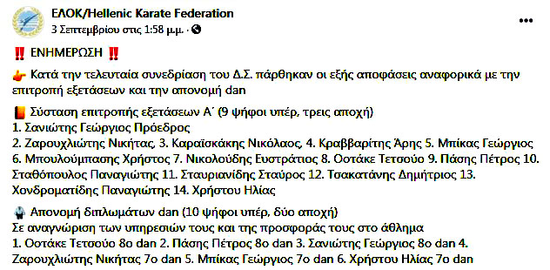
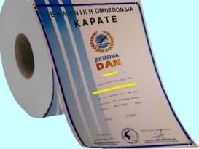
Με τις νέες αυτές αποφάσεις διορθώσαμε τα "Τάκατάκα Νταν/ΕΛΟΚ" των 1) Οοτάκε Τετσούο σε 8ο (συγχαρητήρια!), 2) Πάση Πέτρου σε 8ο (συγχαρητήρια!), 3) Σανιώτη Γιώργου σε 8ο (συγχαρητήρια!), 4) Ζαρουχλιώτη Νικήτα σε 7ο (συγχαρητήρια!), 5) Μπίκα Γιώργου σε 7ο (συγχαρητήρια!), και 6) Χρήστου Ηλία σε 7ο (συγχαρητήρια!)!

Η απονομή Νταν/ΕΛΟΚ συνεχίζεται ασταμάτητα και κρυφά από το κοινό με αποφάσεις της Εκτελεστικής Επιτροπής, οι οποίες εγκρίνονται από το ΔΣ χωρίς ποτέ να γράφονται στα Πρακτικά του ΔΣ, που αναρτώνται στη ΔΙΑΥΓΕΙΑ και χωρίς ποτέ να βλέπει κανένας κάποιο Μητρώο Νταν!

Σήμερα, 30/3/2023, οι Επιτροπή Εξεταστών Νταν της ΕΛΟΚ, παρά την ανωτέρω απόφαση, στο site της ΕΛΟΚ αναφέρεται η επόμενη:
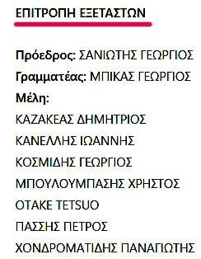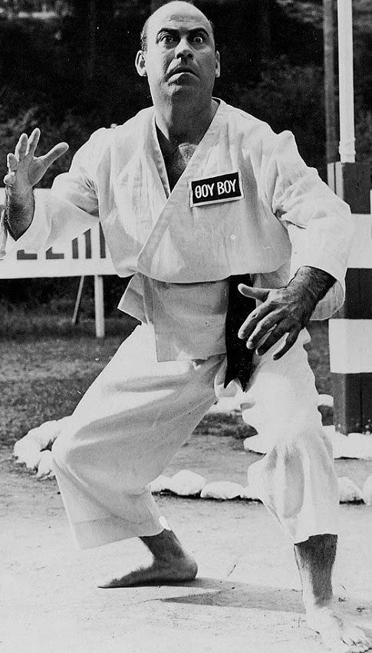
Με τις διευκρινίσεις:
ΕΞΕΤΑΣΤΕΣ Α! Το σώμα των Εξεταστών Α αποτελείται από μέλη της ΕΛΟΚ τα οποία έχουν 6ο ή και μεγαλύτερο DAN ΕΛΟΚ
ΕΞΕΤΑΣΤΕΣ Β: Το σώμα των Εξεταστών Β αποτελείται από μέλη της ΕΛΟΚ τα οποία έχουν 4ο και 5ο DAN ΕΛΟΚ

Η Επιτροπή Εξεταστών (κάποιος θα έλεγε: ... περήφανα γηρατειά!)

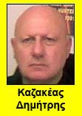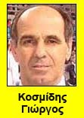
Τ ο ξ ε φ τ ι λ ί σ α τ ε !!!

Πρώτα θέλουμε να δούμε τα διπλώματα Νταν των μελών της Επιτροπής Εξεταστών μήπως και αυτά είναι ΣΚΟΥΠΙΔΙΑ!
Στη συνέχεια, ευχόμαστε και εις άλλα Νταν-Σκουπίδια με ... υγεία!!! Ας σημειώσουμε ότι είσαστε Εξεταστές σε τι? Σε κάτι, που η ΓΓΑ ήδη έχει απορρίψει? Σε κάτι, που η ΕΛΟΚ έχει χάσει στα δικαστήρια? Σε κάτι που εσείς οι ίδιοι έχετε προδώσει επανειλημμένα? Με μια λέξη ... παπάρια εξεταστές!!!

Η σύγκρουση συμφερόντων ανακύπτει όταν σε ένα δημόσιο πρόσωπο δίδεται η ευκαιρία να θέσει σε προτεραιότητα τα ιδιωτικά του συμφέροντα σε βάρος των επαγγελματικών του καθηκόντων.

Και μερικά Σχόλια:
1 - Μα καλά, οι προηγούμενοι εξεταστές των πινάκων με κλικ εδώ τι γίνανε? Ισχύουν ή τους ... απολύσατε?
2 - Να μας δείξουν οι Εξεταστές τα διπλώματά τους ένα-ένα, πότε και από πού τα πήραν! Το πολύ να έχουν μέχρι τέταρτο Νταν από παραδοσιακά στιλ!
3 - Παρατηρώ ότι συμμετέχουν και οι Γιώργος Σανιώτης και Τετσούο Οοτάκε, οι οποίοι είχαν δηλώσει ότι είχαν αποτραβηχτεί από την ενεργό συμμετοχή στην ΕΛΟΚ, ενώ τώρα αποδέχονται τα "Τάκατάκα Νταν/ΕΛΟΚ! Συνεπώς, είναι συνυπεύθυνοι για ό,τι συμβαίνει και θα υποστούν την ανάλογη κριτική!
4 - Οι συνομώτες Χρήστου-Μητρόπουλος-Φυλακτός είναι υπεύθυνοι για τη συμφορά, που χτύπησε την ΕΛΟΚ! Στη μανία τους να αποδυναμώσουν τον Γερόλυμπο δήθεν δίνουν συγχωροχάρτια και Νταν για να πάρουν με το μέρος τους τα παλιά τσιράκια του Γερόλυμπου Ζαρουχλιώτη, Καραϊσκάκη, Μπουλούμπαση, Νικολούδη, Πάση, Σταθόπουλο, Τσακατάνη, Χονδροματίδη!
Δεν κάνετε τίποτα! Αυτοί είναι οι μόνιμοι κωλοτούμπες του καράτε και θα γυρίσουν στον Γερόλυμπο σε πρώτη ευκαιρία!!!
5 - Ο Σταυριανίδης με 7ο Τάκατάκα Νταν/ΕΛΟΚ είναι αμελητέα ποσότητα!
6 - Τέλος, ο Ηλίας Χρήστου εμφανίζει για πολλοστή φορά ιδιαίτερα ύπουλο δόλο στις επιδιώξεις του καταλαμβάνοντας παράνομα εκτός από τη διοικητική θέση στο ΔΣ και τεχνική θέση ως εξεταστής, ώστε να συγκεντρώνει αυξημένη εξουσία!!!

Τώρα που όλοι οι άχρηστοι και ανίκανοι (σε αντίθετη περίπτωση δεν θα τα έδιναν) έδωσαν Νταν στους υπόλοιπους άχρηστους και ανίκανους (σε αντίθετη περίπτωση δεν θα τα έπαιρναν) με αποτέλεσμα να χαθεί διά παντός η αξία των Νταν της ΕΛΟΚ, ΤΩΡΑ ΑΚΡΙΒΩΣ γίνεται πιο έντονη και πιο επιτακτική η πιστοποίηση από την ΠΟΠΚ των πραγματικών Νταν παραδοσιακού καράτε παραδοσιακών στιλ από παραδοσιακές ομοσπονδίες! Οι ενδιαφερόμενοι επικοινωνήστε στο popk@popk.gr.

Μέρος Α΄ --- Μέρος Β΄
Αρχική Επικαιρότητα Περιεχόμενα ΕΛΟΚ / WKF .

